 |  | G  TG/25/9 Rev.(proj.2)  ORIGINAL: englisch  DATUM: 2026-03-11
INTERNATIONALER VERBAND ZUM SCHUTZ VON PFLANZENZÜCHTUNGEN
Genf
ENTWURF

 | NELKE  UPOV Code: DIANT  Dianthus L. | *

RICHTLINIEN
FÜR DIE DURCHFÜHRUNG DER PRÜFUNG
AUF UNTERSCHEIDBARKEIT, HOMOGENITÄT UND BESTÄNDIGKEIT

erstellt von einer Sachverständigen aus den Niederlanden (Königreich der)

zu prüfen vom

Technischen Ausschuss zur Annahme auf dem Schriftweg

Haftungsausschluss: dieses Dokument gibt nicht die Grundsätze oder eine Anleitung der UPOV wieder
Dieses Dokument wurde mit Hilfe einer maschinellen Übersetzung erstellt, und die Genauigkeit kann nicht garantiert werden. Daher ist der Text in der Originalsprache die einzige authentische Version.

Alternative Namen:*

Botanischer Name | Englisch | Französisch | Deutsch | Spanisch
Dianthus L. | Carnation, Clove Pink, Pink, Sweet William | Oeillet | Nelke | Clavel

Zweck dieser Richtlinien („Prüfungsrichtlinien“) ist es, die in der Allgemeinen Einführung (Dokument TG/1/3) und deren verbundenen TGP-Dokumenten enthaltenen Grundsätze in detaillierte praktische Anleitung für die harmonisierte Prüfung der Unterscheidbarkeit, der Homogenität und der Beständigkeit (DUS) umzusetzen und insbesondere geeignete Merkmale für die DUS-Prüfung und die Erstellung harmonisierter Sortenbeschreibungen auszuweisen.

VERBUNDENE DOKUMENTE
Diese Prüfungsrichtlinien sind in Verbindung mit der Allgemeinen Einführung und den damit in Verbindung stehenden TGP-Dokumenten zu sehen.
INHALT Seite

1. Anwendung dieser Prüfungsrichtlinien 3
2. Anforderungen an das Vermehrungsmaterial 3
3. Durchführung der Prüfung 3
3.1 Anzahl von Wachstumsperioden 3
3.2 Prüfungsort 3
3.3 Bedingungen für die Durchführung der Prüfung 3
3.4 Gestaltung der Prüfung 3
3.5 Zusätzliche Prüfungen 4
4. Prüfung der Unterscheidbarkeit, Homogenität und Beständigkeit 4
4.1 Unterscheidbarkeit 4
4.2 Homogenität 5
4.3 Beständigkeit 5
5. Gruppierung der Sorten und Organisation der Anbauprüfung 5
6. Einführung in die Merkmalstabelle 6
6.1 Merkmalskategorien 6
6.2 Ausprägungsstufen und entsprechende Noten 7
6.3 Ausprägungstypen 7
6.4 Beispielssorten 7
6.5 Legende 8
7. Table of Characteristics/Tableau des caractères/Merkmalstabelle/Tabla de caracteres 9
8. Erläuterungen zu der Merkmalstabelle 23
8.1 Erläuterungen, die mehrere Merkmale betreffen 23
8.2 Erläuterungen zu einzelnen Merkmalen 23
8.3 Wuchstypen 36
9. Literatur 37
10. Technischer Fragebogen 38

Anwendung dieser Prüfungsrichtlinien

Diese Prüfungsrichtlinien gelten für alle Sorten von Dianthus L.

Anforderungen an das Vermehrungsmaterial

2.1 Die zuständigen Behörden bestimmen, wann, wohin und in welcher Menge und Beschaffenheit das für die Prüfung der Sorte erforderliche Vermehrungsmaterial zu liefern ist. Anmelder, die Material von außerhalb des Staates, in dem die Prüfung vorgenommen wird, einreichen, müssen sicherstellen, daß alle Zollvorschriften und phytosanitären Anforderungen erfüllt sind.

2.2 Das Vermehrungsmaterial ist in Form von bewurzelten Stecklingen einzureichen.

2.3 Die vom Anmelder einzusendende Mindestmenge an Vermehrungsmaterial sollte betragen:

20 bewurzelte Stecklinge.

2.4 Das eingesandte Vermehrungsmaterial sollte sichtbar gesund sein, keine Wuchsmängel aufweisen und nicht von wichtigen Krankheiten oder Schädlingen befallen sein.

2.5 Das Vermehrungsmaterial darf keiner Behandlung unterzogen worden sein, die die Ausprägung der Merkmale der Sorte beeinflussen würde, es sei denn, daß die zuständigen Behörden eine solche Behandlung gestatten oder vorschreiben. Wenn es behandelt worden ist, müssen die Einzelheiten der Behandlung angegeben werden.

Durchführung der Prüfung

3.1 Anzahl von Wachstumsperioden

Die Mindestprüfungsdauer sollte in der Regel eine Wachstumsperiode betragen.

3.2 Prüfungsort

Die Prüfungen werden in der Regel an einem Ort durchgeführt. Für den Fall, daß die Prüfungen an mehr als einem Ort durchgeführt werden, wird in Dokument TGP/9, „Prüfung der Unterscheidbarkeit“, Anleitung gegeben.

3.3 Bedingungen für die Durchführung der Prüfung

3.3.1 Die Prüfungen sollten unter Bedingungen durchgeführt werden, die eine für die Ausprägung der maßgebenden Merkmale der Sorte und für die Durchführung der Prüfung zufriedenstellende Pflanzenentwicklung sicherstellen.

3.3.2 Insbesondere kann es notwendig sein, getrennte Anbauprüfungen für Schnittnelken, Gartennelken und Topfnelken durchzuführen, um die zufriedenstellende Entwicklung der Sorten dieser Typen sicherzustellen (vergleiche Kapitel 8.3). Diese Prüfungsrichtlinien erteilen Informationen für diese Situation.

3.3.3 Da das Tageslicht schwankt, sollten Farbbestimmungen mit Hilfe einer Farbkarte entweder in einem geeigneten Raum mit künstlichem Tageslicht oder zur Mittagszeit in einem Raum ohne direkte Sonneneinstrahlung vorgenommen werden. Die spektrale Verteilung der Lichtquelle für das künstliche Tageslicht sollte dem C.I.E.-Standard von bevorzugtem Tageslicht D 6500 mit den im „British Standard 950“, Teil I, festgelegten Toleranzen entsprechen. Die Bestimmungen an dem Pflanzenteil sollten mit weißem Hintergrund erfolgen. Die Farbkarte und die Version der verwendeten Farbkarte sollten in der Sortenbeschreibung angegeben werden.

3.4 Gestaltung der Prüfung

3.4.1 Jede Prüfung sollte so gestaltet werden, daß sie insgesamt mindestens 20 Pflanzen umfaßt.

3.4.2 Die Prüfung sollte so gestaltet werden, daß den Beständen die für Messungen und Zählungen benötigten Pflanzen oder Pflanzenteile entnommen werden können, ohne daß dadurch die Beobachtungen, die bis zum Abschluß der Wachstumsperiode durchzuführen sind, beeinträchtigt werden.

3.5 Zusätzliche Prüfungen

Zusätzliche Prüfungen für die Prüfung maßgebender Merkmale können durchgeführt werden.

Prüfung der Unterscheidbarkeit, Homogenität und Beständigkeit

4.1 Unterscheidbarkeit

4.1.1 Allgemeine Empfehlungen

Es ist für Benutzer dieser Prüfungsrichtlinien besonders wichtig, die Allgemeine Einführung zu konsultieren, bevor sie Entscheidungen bezüglich der Unterscheidbarkeit treffen. Folgende Punkte werden jedoch zur ausführlicheren Darlegung oder zur Betonung in diesen Prüfungsrichtlinien aufgeführt.

4.1.2 Stabile Unterschiede

Die zwischen Sorten erfaßten Unterschiede können so deutlich sein, daß nicht mehr als eine Wachstumsperiode notwendig ist. Außerdem ist der Umwelteinfluß unter bestimmten Umständen nicht so stark, daß mehr als eine Wachstumsperiode erforderlich ist, um sicher zu sein, daß die zwischen Sorten beobachteten Unterschiede hinreichend stabil sind. Ein Mittel zur Sicherstellung dessen, daß ein Unterschied bei einem Merkmal, das in einem Anbauversuch erfaßt wird, hinreichend stabil ist, ist die Prüfung des Merkmals in mindestens zwei unabhängigen Wachstumsperioden.

4.1.3 Deutliche Unterschiede

Die Bestimmung dessen, ob ein Unterschied zwischen zwei Sorten deutlich ist, hängt von vielen Faktoren ab und sollte insbesondere den Ausprägungstyp des geprüften Merkmals berücksichtigen, d. h., ob es qualitativ, quantitativ oder pseudoqualitativ ausgeprägt ist. Daher ist es wichtig, daß die Benutzer dieser Prüfungsrichtlinien mit den Empfehlungen in der Allgemeinen Einführung vertraut sind, bevor sie Entscheidungen bezüglich der Unterscheidbarkeit treffen.

4.1.4 Anzahl der zu prüfenden Pflanzen / Pflanzenteile

Sofern nicht anders angegeben, sollten zur Prüfung der Unterscheidbarkeit alle Erfassungen an Einzelpflanzen an 10 Pflanzen oder Teilen von 10 Pflanzen und alle übrigen Erfassungen an allen Pflanzen in der Prüfung erfolgen, wobei etwaige Abweicherpflanzen außer Acht gelassen werden.

4.1.5 Erfassungsmethode

Die für die Erfassung des Merkmals empfohlene Methode ist durch folgende Kennzeichnung in der zweiten Spalte der Merkmalstabelle angegeben (vgl. Dokument TGP/9 “Prüfung der Unterscheidbarkeit”, Abschnitt 4 “Beobachtung der Merkmale”):

MG: einmalige Messung einer Gruppe von Pflanzen oder Pflanzenteilen

MS: Messung einer Anzahl von Einzelpflanzen oder Pflanzenteilen

VG: visuelle Erfassung durch einmalige Beobachtung einer Gruppe von Pflanzen oder Pflanzenteilen

VS: visuelle Erfassung durch Beobachtung einer Anzahl von Einzelpflanzen oder Pflanzenteilen

Art der Beobachtung: visuell (V) oder Messung (M)

Die „visuelle“ Beobachtung (V) beruht auf der Beurteilung des Sachverständigen. Im Sinne dieses Dokuments bezieht sich die „visuelle“ Beobachtung auf die sensorische Beobachtung durch die Sachverständigen und umfasst daher auch Geruchs-, Geschmacks- und Tastsinn. Die visuelle Beobachtung umfasst auch Beobachtungen, bei denen der Sachverständige Vergleichsmaßstäbe (z. B. Diagramme, Beispielssorten, Seite-an-Seite-Vergleich) oder nichtlineare graphische Darstellung (z. B. Farbkarten) benutzt. Die Messung (M) ist eine objektive Beobachtung, die an einer kalibrierten, linearen Skala erfolgt, z. B. unter Verwendung eines Lineals, einer Waage, eines Kolorimeters, von Daten, Zählungen usw.

Art der Aufzeichnung: für eine Gruppe von Pflanzen (G) oder für individuelle Einzelpflanzen (S)

Zum Zwecke der Unterscheidbarkeit können die Beobachtungen als einzelner Wert für eine Gruppe von Pflanzen oder Pflanzenteilen (G) oder mit Werten für eine Anzahl individueller Einzelpflanzen oder Pflanzenteile (S) erfasst werden. In den meisten Fällen ergibt „G“ einen einzelnen Erfassungswert je Sorte, und es ist nicht möglich oder notwendig, in einer Einzelpflanzenanalyse statistische Verfahren für die Prüfung der Unterscheidbarkeit anzuwenden.

Ist in der Merkmalstabelle mehr als eine Erfassungsmethode angegeben (z. B. VG/MG), so wird in Dokument TGP/9, Abschnitt 4.2, Anleitung zur Wahl einer geeigneten Methode gegeben.

4.2 Homogenität

4.2.1 Es ist für Benutzer dieser Prüfungsrichtlinien besonders wichtig, die Allgemeine Einführung zu konsultieren, bevor sie Entscheidungen bezüglich der Homogenität treffen. Folgende Punkte werden jedoch zur ausführlicheren Darlegung oder zur Betonung in diesen Prüfungsrichtlinien aufgeführt.

4.2.2 Für die Bestimmung der Homogenität von vegetativ vermehrten Sorten sollte ein Populationsstandard von 1 % mit einer Akzeptanzwahrscheinlichkeit von mindestens 95 % angewandt werden. Bei einer Probengröße von 20 Pflanzen ist die höchste zulässige Anzahl von Abweichern 1.

4.3 Beständigkeit

4.3.1 In der Praxis ist es nicht üblich, Prüfungen auf Beständigkeit durchzuführen, deren Ergebnisse ebenso sicher sind wie die der Unterscheidbarkeits- und der Homogenitätsprüfung. Die Erfahrung hat jedoch gezeigt, daß eine Sorte im Falle zahlreicher Sortentypen auch als beständig angesehen werden kann, wenn nachgewiesen wurde, daß sie homogen ist.

4.3.2 Nach Bedarf oder im Zweifelsfall kann die Beständigkeit weiter geprüft werden, indem ein neues Pflanzgutmuster geprüft wird, um sicherzustellen, daß es dieselben Merkmalsausprägungen wie das ursprünglich eingesandte Material aufweist.

Gruppierung der Sorten und Organisation der Anbauprüfung

5.1 Die Auswahl allgemein bekannter Sorten, die im Anbauversuch mit der Kandidatensorte angebaut werden sollen, und die Art und Weise der Aufteilung dieser Sorten in Gruppen zur Erleichterung der Unterscheidbarkeitsprüfung werden durch die Verwendung von Gruppierungsmerkmalen unterstützt.

5.2 Gruppierungsmerkmale sind Merkmale, deren dokumentierte Ausprägungsstufen, selbst wenn sie an verschiedenen Orten erfaßt wurden, einzeln oder in Kombination mit anderen derartigen Merkmalen verwendet werden können: a) für die Selektion allgemein bekannter Sorten, die von der Anbauprüfung zur Prüfung der Unterscheidbarkeit, ausgeschlossen werden können, und b) um die Anbauprüfung so zu organisieren, daß ähnliche Sorten gruppiert werden.

5.3 Folgende Merkmale wurden als nützliche Gruppierungsmerkmale vereinbart:

a) Pflanze: Höhe (Merkmal 2)
b) Pflanze: Stellung der Blüten im Vergleich zum Laub (Merkmal 4)
c) Blütenstand: Ausbildung der Blüten (Merkmal 23)
d) Blüte: Typ (Merkmal 41)
e) Blütenblatt: Hauptfarbe (Merkmal 54), mit den folgenden Gruppen:
Gr. 1: weiß oder fast weiß
Gr. 2: grün
Gr. 3: gelb
Gr. 4: orange
Gr. 5: rosa
Gr. 6: mittelrot
Gr. 7: dunkelrot
Gr. 8: violett-rot
Gr. 9: purpurn
Gr. 10: purpurrosa
Gr. 11: purpurn-violett
Gr. 12: violett
Gr. 13: bräunlich

f) Blütenblatt: Sekundärfarbe (Merkmal 55), mit den folgenden Gruppen:
Gr. 1: keine
Gr. 2: weiß oder fast weiß
Gr. 3: grün
Gr. 4: gelb
Gr. 5: orange
Gr. 6: rosa
Gr. 7: mittelrot
Gr. 8: dunkelrot
Gr. 9: violett-rot
Gr. 10: purpurn
Gr. 11: purpurrosa
Gr. 12: purpurn-violett
Gr. 13: violett
Gr. 14: bräunlich

g) Blütenblatt: Verteilung der Farbe der Sekundärfarbe, falls vorhanden, mit den folgenden Gruppen (Kombination aus Merkmalen 56 bis 60):
1: gerändert
2: gestreift
3: gesprenkelt
4: geflammt
5: gefleckt

5.4 Anleitung für die Verwendung von Gruppierungsmerkmalen im Prozeß der Unterscheidbarkeitsprüfung wird in der Allgemeinen Einführung und in Dokument TGP/9 „Prüfung der Unterscheidbarkeit“ gegeben.

5.5 Wenn getrennte Anbauprüfungen für Schnittnelken (C), Gartennelken (G) und Topfnelken (P) durchgeführt werden (siehe Abschnitt 3.3.1), kann es erforderlich sein, einzelne Sorten in verschiedene Anbauprüfungen aufzunehmen, um eine effiziente Prüfung der Unterscheidbarkeit sicherzustellen. Insbesondere kann es notwendig sein, eine Sorte sowohl in die Anbauprüfung für Gartennelken als auch für Schnittnelken oder eine Sorte in die Anbauprüfungen für Gartennelken und für Topfnelken einzubeziehen.

Ferner können bei Schnittnelken (C) drei Untertypen unterschieden werden, die für die Gruppierung nützlich sein können:
- einblütig (Co)
- mehrblütig (Cs)
- Schirm - D. barbatus (Cu)

Einführung in die Merkmalstabelle

6.1 Merkmalskategorien

6.1.1 Standardmerkmale in den Prüfungsrichtlinien

Standardmerkmale in den Prüfungsrichtlinien sind Merkmale, die von der UPOV für die DUS-Prüfung akzeptiert wurden und aus denen die Verbandsmitglieder jene auswählen können, die für ihre besonderen Bedingungen geeignet sind.

6.1.2 Merkmale mit Sternchen

Merkmale mit Sternchen (mit * gekennzeichnet) sind jene in den Prüfungsrichtlinien enthaltenen Merkmale, die für die internationale Harmonisierung der Sortenbeschreibung von Bedeutung sind. Sie sollten stets von allen Verbandsmitgliedern auf DUS geprüft und in die Sortenbeschreibung aufgenommen werden, sofern die Ausprägungsstufe eines vorausgehenden Merkmals oder regionale Umweltbedingungen dies nicht ausschließen.

6.2 Ausprägungsstufen und entsprechende Noten

6.2.1 Für jedes Merkmal werden Ausprägungsstufen angegeben, um das Merkmal zu definieren und die Beschreibungen zu harmonisieren. Um die Erfassung der Daten zu erleichtern und die Beschreibung zu erstellen und auszutauschen, wird jeder Ausprägungsstufe eine entsprechende Zahlennote zugewiesen.

6.2.2 Bei qualitativen und pseudoqualitativen Merkmalen (vgl. Kapitel 6.3) sind alle relevanten Ausprägungsstufen für das Merkmal dargestellt. Bei quantitativen Merkmalen mit fünf oder mehr Stufen kann jedoch eine verkürzte Skala verwendet werden, um die Größe der Merkmalstabelle zu vermindern. Bei einem quantitativen Merkmal mit neun Stufen kann die Darstellung der Ausprägungsstufen in den Prüfungsrichtlinien beispielsweise wie folgt abgekürzt werden:

Stufe | Note
klein | 3
mittel | 5
groß | 7

Es ist jedoch anzumerken, daß alle der nachstehenden neun Ausprägungsstufen für die Beschreibung von Sorten existieren und entsprechend verwendet werden sollten:

Stufe | Note
sehr klein | 1
sehr kein bis klein | 2
klein | 3
klein bis mittel | 4
mittel | 5
mittel bis groß | 6
groß | 7
groß bis sehr groß | 8
sehr groß | 9

6.2.3 Weitere Erläuterungen zur Darstellung der Ausprägungsstufen und Noten sind in Dokument TGP/7 „Erstellung von Prüfungsrichtlinien“ zu finden.

6.3 Ausprägungstypen

Eine Erläuterung der Ausprägungstypen der Merkmale (qualitativ, quantitativ und pseudoqualitativ) ist in der Allgemeinen Einführung enthalten.

6.4 Beispielssorten

Gegebenenfalls werden in den Prüfungsrichtlinien Beispielssorten angegeben, um die Ausprägungsstufen eines Merkmals zu verdeutlichen. Der Typ ist in Klammern nach dem Namen der Beispielssorte folgendermaßen angegeben:

(C) Schnittnelken:
- (Co): einblütig
- (Cs): mehrblütig
- (Cu): Schirm (D. barbatus)
(G) Gartennelken
(P) Topfnelken

6.5 Legende

(*) Merkmal mit Sternchen – vgl. Kapitel 6.1.2

QL Qualitatives Merkmal – vgl. Kapitel 6.3
QN Quantitatives Merkmal – vgl. Kapitel 6.3
PQ Pseudoqualitatives Merkmal – vgl. Kapitel 6.3

MG, MS, VG, VS – vgl. Kapitel 4.1.5

(a)-(d) Vgl. Erläuterungen zu der Merkmalstabelle in Kapitel 8.1

(+) Vgl. Erläuterungen zu der Merkmalstabelle in Kapitel 8.2.

[C] zu prüfen bei Schnittnelken
[Cs] zu prüfen bei Schnittnelken mehrblütige Typen
[Cu] zu prüfen bei Schnittnelken des Schirmtyps (D. barbatus)
[G] zu prüfen bei Gartennelken
[P] zu prüfen bei Topfnelken

(C) Schnittnelken:
- (Co): einblütig
- (Cs): mehrblütig
- (Cu): Schirm (D. barbatus)
(G) Gartennelken
(P) Topfnelken

Table of Characteristics/Tableau des caractères/Merkmalstabelle/Tabla de caracteres

 |  | English | Français | Deutsch | Español | Example varieties/  Exemples/  Beispielssorten/  Variedades ejemplo | Note/  Nota
(*)  (+) | [C]  VG/MS | Plant: length of stem | Plante : longueur de la tige | Pflanze: Länge des Haupttriebes | Planta: longitud del tallo
QN |  | short | courte | kurz | corto | Barmalyn (Cs),  Hilbrequeen (Cu) | 3
 |  | medium | moyenne | mittel | medio | Fire Queen (Cs),  Hilbacer (Cs) | 5
 |  | long | longue | lang | largo | Fransesco (Co),  White Giant (Co) | 7
(*)  (+) | [G] [P]  VG/MS | Plant: height | Plante : hauteur | Pflanze: Höhe | Planta: altura
QN |  | short | basse | niedrig | baja | Hiljoli (P),  Shooting Star (G) | 3
 |  | medium | moyenne | mittel | media | Houndspool Cheryl (G),  WP08 IAN04 (G) | 5
 |  | tall | haute | hoch | alta | Devon Wizard (G) | 7
(+) | [G] [P]  VG | Plant: density | Plante : densité | Pflanze: Dichte | Planta: densidad
QN |  | sparse | faible | locker | laxa | Devon Wizard (G), Fontaine Darkred (P) | 1
 |  | medium | moyenne | mittel | media | Koviol (P),  Waterloo Sunset (G) | 2
 |  | dense | forte | dicht | densa | Coral Reef (G),  Hiljoli (P) | 3
(*)  (+) | [G] [P]  VG | Plant: position of flowers compared to foliage | Plante : position des fleurs par rapport au feuillage | Pflanze: Stellung der Blüten im Vergleich zum Laub | Planta: posición de las flores en relación con el follaje
QN |  | same level or slightly above | au même niveau ou juste au-dessus | auf gleicher Höhe oder etwas oberhalb | al mismo nivel o ligeramente por encima | Coral Reef (G),  Hiljoli (P) | 1
 |  | moderately above | légèrement au-dessus | mäßig oberhalb | moderadamente por encima | Houndspool Cheryl (G),  Koviol (P) | 2
 |  | far above | nettement au-dessus | weit oberhalb | muy por encima | Waterloo Sunset (G) | 3
(+) | [Cs]  VG | Plant: laterals without flower buds or flowers | Plante : rameaux latéraux sans boutons floraux ni fleurs | Pflanze: Seitentriebe ohne Blütenknospen oder Blüten | Planta: ramificaciones laterales sin yemas florales o flores
QL |  | absent | absents | fehlend | ausentes | Hilboska (Cs) | 1
 |  | present | présents | vorhanden | presentes | Martina (Cs) | 9
(*)  (+) | [Cs]  VG | Plant: laterals with flower buds or flowers of second order | Plante : rameaux latéraux avec des boutons floraux ou des fleurs de deuxième ordre | Pflanze: Seitentriebe mit Blütenknospen oder Blüten zweiter Ordnung | Planta: ramificaciones laterales con yemas florales o flores de segundo orden
QN |  | absent or very few | absents ou très peu nombreux | fehlend oder sehr wenige | ausentes o muy pocas | Barnita (Cs) | 1
 |  | few | peu nombreux | wenige | pocas | KLEDM10631 (Cs) | 3
 |  | medium | assez nombreux | mittel | medio | Barocior (Cs),  Weslupe (Cs) | 5
 |  | many | nombreux | viele | muchas | KLEDM10629 (Cs) | 7
(*)  (+) | [Cs]  VG | Plant: flower clustering on lateral branches | Plante : bouquets de fleurs sur les rameaux latéraux | Pflanze: Blütenbüschel an den Seitentrieben | Planta: flores agrupadas en las ramas laterales
QN |  | none | aucun | keine | ausentes | Barnita (Cs),  Lekprewi (Cs) | 1
 |  | in some lateral branches | sur certains rameaux latéraux | an einigen Seitentrieben | en algunas ramas laterales | Beam Cherry (Cs),  Martina (Cs) | 2
 |  | in all lateral branches | sur tous les rameaux latéraux | an allen Seitentrieben | en todas las ramas laterales | Westcherry (Cs) | 3
(*)  (+) | [Cs]  VG/MS | Stem: number of internodes | Tige : nombre d’entre-nœuds | Haupttrieb: Anzahl Internodien | Tallo: número de entrenudos
QN |  | four | quatre | vier | cuatro | KLEDM06005 (Cs) | 1
 |  | five | cinq | fünf | cinco | Hilboska (Cs),  Martina (Cs) | 2
 |  | six | six | sechs | seis | Barocior (Cs),  Hilqueen (Cs) | 3
 |  | more than six | plus de six | mehr als sechs | más de seis | Hilbacer (Cs) | 4
(*) | VG/MS | Stem: length of internode | Tige : longueur de l’entre-nœud | Haupttrieb: Internodienlänge | Tallo: longitud del entrenudo
QN | (a) | short | court | kurz | cortos | Devon Wizard (G) | 3
 |  | medium | moyen | mittel | medios | Komari (Co),  Lonaveiro (Cs) | 5
 |  | long | long | lang | largos | KLEDS06013 (Co) | 7
(*) | VG/MS | Stem: thickness of internode | Tige : épaisseur de l’entre-nœud | Haupttrieb: Internodiendicke | Tallo: grosor del entrenudo
QN | (a) | very thin | très fin | sehr dünn | muy delgados | Hiljoli (P) | 1
 |  | thin | fin | dünn | delgados | Devon Glow (G) | 3
 |  | medium | moyen | mittel | medios | Komari (Co),  Lekprewi (Cs) | 5
 |  | thick | épais | dick | gruesos | Hilbrequeen (Cu),  Tico Tico (Co) | 7
 |  | very thick | très épais | sehr dick | muy gruesos | Westcrystal (Cs) | 9
(*)  (+) | VG | Stem: shape in cross section | Tige : forme en section transversale | Haupttrieb: Form im Querschnitt | Tallo: forma en sección transversal
PQ | (a) | circular | circulaire | kreisförmig | circular | Hilbreking (Cu) | 1
 |  | slightly angular | légèrement anguleuse | leicht kantig | ligeramente angular | KLEDP07089 (P) | 2
 |  | strongly angular | fortement anguleuse | stark kantig | fuertemente angular | Komari (Co),  Martina (Cs), SUNRRB126 (P) | 3
(*)  (+) | VG | Stem: hollowness | Tige : cavité | Haupttrieb: Hohlraum | Tallo: ahuecamiento
QL | (a) | absent | absente | fehlend | ausente | Komari (Co),  Martina (Cs), SUNRRB126 (P) | 1
 |  | present | présente | vorhanden | presente | Hilbreking (Cu) | 9
(*)  (+) | VG | Leaf: shape | Feuille : forme | Blatt: Form | Hoja: forma
PQ | (b) | ovate | ovale | eiförmig | oval | Tico Tico (Co) | 1
 |  | elliptic | elliptique | elliptisch | elíptica | Komari (Co),  Martina (Cs) | 2
 |  | linear | linéaire | linear | lineal |  | 3
 |  | obovate | obovale | verkehrt eiförmig | oboval | Shooting Star (G) | 4
(*) | VG/MS | Leaf: length | Feuille : longueur | Blatt: Länge | Hoja: longitud
QN | (b) | short | courte | kurz | corta | Shooting Star (G) | 3
 |  | medium | moyenne | mittel | media | Hilbrebar (Cu),  Martina (Cs) | 5
 |  | long | longue | lang | larga | KLEDS06542 (Co),  Komari (Co) | 7
(*) | VG/MS | Leaf: width | Feuille : largeur | Blatt: Breite | Hoja: anchura
QN | (b) | narrow | étroite | schmal | estrecha | Lonaveiro (Cs), SUNRWB135 (P) | 3
 |  | medium | moyenne | mittel | media | Hyslam (Co),  Komari (Co) | 5
 |  | broad | large | breit | ancha | Hilbreking (Cu) | 7
(*)  (+) | VG | Leaf: curvature | Feuille : courbure | Blatt: Biegung | Hoja: curvatura
QN | (b) | absent or very weakly recurved | absente ou très faiblement recourbée | fehlend oder sehr leicht zurückgebogen | ausente o muy débilmente curvada | Devon Wizard (G),  Komari (Co),  SUNRWB135 (P) | 1
 |  | weakly recurved | faiblement recourbée | leicht zurückgebogen | débilmente curvada | Shooting Star (G) | 2
 |  | moderately recurved | moyennement recourbée | mäßig zurückgebogen | moderadamente curvada | Hilbrebar (Cu),  Martina (Cs) | 3
 |  | strongly recurved | fortement recourbée | stark zurückgebogen | fuertemente curvada | Prado Pino (Co) | 4
 |  | very strongly recurved | très fortement recourbée | sehr stark zurückgebogen | muy fuertemente curvada | Raspberry Ripple (G) | 5
(*)  (+) | VG | Leaf: cross section | Feuille : section transversale | Blatt: Querschnitt | Hoja: sección transversal
QN | (b) | flat or very weakly concave | plate ou très faiblement concave | gerade oder sehr leicht konkav | plana o muy débilmente cóncava | Beam Cherry (Cs),  KLEDP09102 (P) | 1
 |  | weakly concave | faiblement concave | leicht konkav | débilmente cóncava | Leila (Co),  Martina (Cs),  Tico Tico (Co) | 2
 |  | moderately concave | moyennement concave | mäßig konkav | moderadamente cóncava | Hilbreking (Cu),  Lonkiro (Co),  SUNRRB126 (P) | 3
 |  | strongly concave | fortement concave | stark konkav | fuertemente cóncava | Barabril (Cs),  Wesroman (Cs) | 4
(*) | VG | Leaf: color | Feuille : couleur | Blatt: Farbe | Hoja: color
PQ | (b) | medium green | vert moyen | mittelgrün | verde medio | Leila (Co),  Hilbreking (Cu), SUNRRB126 (P) | 1
 |  | dark green | vert foncé | dunkelgrün | verde oscuro | Hilmose (Co),  KLET04064 (P),  Starburst (G) | 2
 |  | grey green | vert-gris | graugrün | verde grisáceo | Barcoquette (Cs),  Devon Winnie (G),  White Liberty (Co) | 3
(*) | VG | Leaf: glaucosity | Feuille : glaucescence | Blatt: Bereifung | Hoja: glauescencia
QN | (b) | weak | faible | schwach | débil | Hilbreking (Cu), SUNRRB126 (P) | 1
 |  | medium | moyenne | mittel | media | Hyslam (Co),  Tico Tico (Co) | 2
 |  | strong | forte | stark | fuerte | Komari (Co),  Lekprewi (Cs) | 3
(*)  (+) | [Cu]  VG | Leaf: undulation of margin | Feuille : ondulation du bord | Blatt: Randwellung | Hoja: ondulación del borde
QN | (b) | absent or weak | nulle ou faible | fehlend oder gering | ausente o débil | Crazy Ball Chocolate (Cu), Fresh (Cu) | 1
 |  | medium | moyenne | mittel | media | Breagreen (Cu), Temarisou (Cu) | 2
 |  | strong | forte | stark | fuerte | Hilbregremag (Cu), MOR18C53 (Cu), Hilbrelindo (Cu) | 3
(*)  (+) | VG | Leaf: spiny ciliation of margin | Feuille : ciliation épineuse du bord | Blatt: dornartige Bewimperung des Rands | Hoja: ciliación espinosa del borde
QL | (b) | absent | absente | fehlend | ausente | Komari (Co),  Martina (Cs) | 1
 |  | present | présente | vorhanden | presente | Hilbreking (Cu),  Whatfield Can Can (G) | 9
(+) | [Cs]  VG | Inflorescence: form | Inflorescence : forme | Blütenstand: Form | Inflorescencia: forma
QN |  | flat or slightly domed | plate ou légèrement dôme | gerade oder leicht gewölbt | plana o ligeramente abovedada |  | 1
 |  | moderately domed | moyennement en dôme | mäßig gewölbt | moderadamente abovedada | Martina (Cs) | 2
 |  | strongly domed | fortement en dôme | stark gewölbt | muy abovedada | Hilopta (Cs) | 3
(*) | [Cu]VG | Inflorescence: development of flowers | Inflorescence : développement des fleurs | Blütenstand: Ausbildung der Blüten | Inflorescencia: desarrollo de las flores
QL |  | rudimentary | rudimentaire | rudimentär | rudimentario | Punky Ball (Cu), Temarisou (Cu) | 1
 |  | fully developed | complètement développé | vollständig entwickelt | plenamente desarrollado | Hilbreking (Cu) | 2
(*) | [Cu]VG | Only varieties with Inflorescence: development of flowers: rudimentary: Bract: intensity of anthocyanin coloration | Seulement variétés avec Inflorescence : développement des fleurs : rudimentaire : Bractée : intensité de la pigmentation anthocyanique | Nur Sorten mit Blütenstand: Ausbildung der Blüten: rudimentär: Hochblatt: Intensität der Anthocyanfärbung | Solo variedades con Inflorescencia: desarrollo de las flores: rudimentario: Bráctea: intensidad de la pigmentación antociánica
QN |  | absent or weak | absente ou faible | fehlend oder gering | ausente o muy débil | Punky Ball (Cu), Temarisou (Cu) | 1
 |  | medium | moyenne | mittel | media | Hilbregremag (Cu) | 2
 |  | strong | forte | stark | fuerte | Crazy Ball Chocolate (Cu) | 3
(*) | [Cu]  VG | Only varieties with Inflorescence: development of flowers: rudimentary: Bract: distribution of anthocyanin coloration | Seulement variétés avec Inflorescence : développement des fleurs : rudimentaire : Bractée : distribution de la pigmentation anthocyanique | Nur Sorten mit Blütenstand: Ausbildung der Blüten: rudimentär: Hochblatt: Verteilung der Anthocyanfärbung | Solo variedades con Inflorescencia: desarrollo de las flores: rudimentario: Bráctea: distribución de la pigmentación antociánica
PQ |  | at tip | au sommet | an der Spitze | en la punta | Hilbregremag (Cu) | 1
 |  | distal half | moitié distale | distale Hälfte | en la mitad distal |  | 2
 |  | throughout | partout | überall | en la todalitad | Crazy Ball Chocolate (Cu) | 3
(*)  (+) | VG | Bud: shape | Bouton : forme | Knospe: Form | Yema: forma
PQ |  | ovate | ovale | eiförmig | oval | KLEDCS05045 (Co) | 1
 |  | circular | circulaire | kreisförmig | circular | Baryetar (Co) | 2
 |  | elliptic | elliptique | elliptisch | elíptica | Fontaine Darkred (P),  Hiltespret (Cs) | 3
 |  | oblong | oblong | rechteckig | oblonga | Lonkiro (Co) | 4
 |  | obovate | obovale | verkehrt eiförmig | oboval | Komari (Co),  Leila (Co),  Martina (Cs) | 5
(*)  (+) | VG | Bud: extrusion of styles | Bouton : extrusion des styles | Knospe: Hervortreten der Griffel | Yema: extrusión de los estilos
QL |  | absent | absente | fehlend | ausente | Komari (Co),  Leila (Co),  Martina (Cs) | 1
 |  | present | présente | vorhanden | presente | Hilvulca (P),  KLEDS07504 (Co) | 9
(+) | VG | Epicalyx: position of outer lobes in relation to calyx | Calicule : position des lobes externes par rapport au calice | Außenkelch: Stellung der äußeren Lappen am Kelch | Epicáliz: posición de los lóbulos externos en relación con el cáliz
QN |  | adpressed | apprimés | anliegend | adpresa | Komari (Co),  Martina (Cs),  Tico Tico (Co) | 1
 |  | adpressed and free | apprimés et libres | anliegend und freistehend | adpresa y libre |  | 2
 |  | free | libres | freistehend | libre | Leila (Co),  KLEDC05008 (Cs) | 3
(+) | VG | Epicalyx: apex of outer lobes | Calicule : apex des lobes externes | Außenkelch: Spitze der äußeren Lappen | Epicáliz: ápice de los lóbulos externos
QN |  | acute | aigu | spitz | agudo | Komari (Co),  Martina (Cs),  Tico Tico (Co) | 1
 |  | short acuminate | court acuminé | kurz zugespitzt | acuminado corto |  | 2
 |  | medium acuminate | moyennement acuminé | mittel zugespitzt | acuminado medio | Lonkiro (Co) | 3
(+) | VG/MS | Epicalyx: length of tip of outer lobes | Calicule : longueur de l’extrémité des lobes externes | Außenkelch: Länge der Spitze der äußeren Lappen | Epicáliz: longitud del extremo de los lóbulos externos
QN |  | absent or very short | absente ou très courte | fehlend oder sehr kurz | ausente o muy corto |  | 1
 |  | short | courte | kurz | corto | Komari (Co),  Martina (Cs),  Tico Tico (Co) | 2
 |  | medium | moyenne | mittel | medio | Devon Glow (G),  Leila (Co) | 3
 |  | long | longue | lang | largo | SUNRRB126 (P), Westcrystal (Cs) | 4
(+) | VG | Epicalyx: apex of inner lobes | Calicule : apex des lobes internes | Außenkelch: Spitze der inneren Lappen | Epicáliz: ápice de los lóbulos internos
QN |  | acute | aigu | spitz | agudo | Komari (Co),  Martina (Cs),  Tico Tico (Co) | 1
 |  | short acuminate | court acuminé | kurz zugespitzt | acuminado corto |  | 2
 |  | medium acuminate | moyennement acuminé | mittel zugespitzt | acuminado medio | Lonkiro (Co) | 3
(+) | VG/MS | Epicalyx: length of tip of inner lobes | Calicule : longueur de l’extrémité des lobes internes | Außenkelch: Länge der Spitze der inneren Lappen | Epicáliz: longitud del extremo de los lóbulos internos
QN |  | absent or very short | absente ou très courte | fehlend oder sehr kurz | ausente o muy corto |  | 1
 |  | short | courte | kurz | corto | Komari (Co),  Martina (Cs) | 2
 |  | medium | moyenne | mittel | medio | SUNRRB126 (P) | 3
 |  | long | longue | lang | largo | Westcrystal (Cs) | 4
(*)  (+) | VG/MS | Calyx: length | Calice : longueur | Kelch: Länge | Cáliz: longitud
QN |  | short | court | kurz | corto | Hilbreking (Cu),  Whatfield Can Can (G) | 3
 |  | medium | moyen | mittel | medio | Komari (Co),  Leila (Co),  Martina (Cs) | 5
 |  | long | long | lang | largo | KLEDS10624 (Co), Princess (P) | 7
(*)  (+) | VG/MS | Calyx: width | Calice : largeur | Kelch: Breite | Cáliz: anchura
QN |  | narrow | étroit | schmal | estrecho | SUNRRB126 (P) | 3
 |  | medium | moyen | mittel | medio | Komari (Co) | 5
 |  | broad | large | breit | ancho | KLEDS10624 (Co) | 7
(*)  (+) | VG | Calyx: shape | Calice : forme | Kelch: Form | Cáliz: forma
PQ |  | funnel-shaped | en entonnoir | trichterförmig | en forma de embudo | Lonkiro (Co),  Tico Tico (Co) | 1
 |  | cylindrical | cylindrique | zylindrisch | cilíndrico | Hilbreking (Cu),  Martina (Cs),  SUNRRB126 (P) | 2
 |  | campanulate | campanulé | glockenförmig | acampanado | Gaudina (Co),  Komari (Co),  Leila (Co) | 3
(*)  (+) | VG | Calyx: longitudinal axis of lobes | Calice : axe longitudinal des lobes | Kelch: Längsachse der Lappen | Cáliz: eje longitudinal de los lóbulos
PQ |  | straight | droit | gerade | recto | SUNRRB126 (P),  Whatfield Can Can (G) | 1
 |  | concave | concave | konkav | cóncavo | Martina (Cs),  Tico Tico (Co) | 2
 |  | angled | formant un angle | winklig | en ángulo | Hilopta (Cs) | 3
 |  | convex | convexe | konvex | convexo | Gaudina (Co),  Komari (Co),  Leila (Co) | 4
(*) | VG | Calyx: intensity of anthocyanin coloration | Calice : intensité de la pigmentation anthocyanique | Kelch: Intensität der Anthocyanfärbung | Cáliz: intensidad de la pigmentación antociánica
QN |  | absent or very weak | absente ou très faible | fehlend oder sehr gering | ausente o muy débil |  | 1
 |  | weak | faible | gering | débil | Lonaveiro (Cs) | 2
 |  | medium | moyenne | mittel | media | Shooting Star (G) | 3
 |  | strong | forte | stark | fuerte | Simba (P),  SUNRE130 (P) | 4
(*) | VG | Calyx: distribution of anthocyanin coloration | Calice : distribution de la pigmentation anthocyanique | Kelch: Verteilung der Anthocyanfärbung | Cáliz: distribución de la pigmentación antociánica
PQ |  | margin of lobe | bord du lobe | in der Randzone des Lappens | margen del lóbulo | Lonaveiro (Cs), SUNRRB126 (P) | 1
 |  | whole lobe | lobe entier | auf dem ganzen Lappen | todo el lóbulo | Hilbrebar (Cu),  Houndspool Cheryl (G) | 2
 |  | whole calyx | calice entier | auf dem ganzen Kelch | todo el cáliz | Calypso Star (G) | 3
(+) | VG | Calyx: shape of apex of lobe | Calice : forme de l’apex du lobe | Kelch: Form der Spitze des Lappens | Cáliz: forma del ápice de los lóbulos
QN |  | acute | aigu | spitz | agudo | Komari (Co),  Lonaveiro (Cs),  Lonkiro (Co),  SUNRRB126 (P) | 1
 |  | acute to acuminate | aigu à acuminé | spitz bis zugespitzt | agudo a acuminado |  | 2
 |  | acuminate | acuminé | zugespitzt | acuminado | Barfenix (Co) | 3
(*) | VG | Calyx: length of lobe | Calice : longueur du lobe | Kelch: Länge des Lappens | Cáliz: longitud del lóbulo
QN |  | short | court | kurz | corto | Komari (Co),  Lonkiro (Co),  Tico Tico (Co) | 3
 |  | medium | moyen | mittel | medio | Leila (Co),  Lonaveiro (Cs) | 5
 |  | long | long | lang | largo | Hilbreking (Cu) | 7
(*)  (+) | VG | Flower: type | Fleur : type | Blüte: Typ | Flor: tipo
QL |  | single | simple | einfach | simple | Calypso Star (G),  Hilbreking (Cu) | 1
 |  | double | double | gefüllt | doble | Sam’s Pride (Cs),  William Sim (Co) | 2
(*) | VG/MS | Flower: diameter | Fleur : diamètre | Blüte: Durchmesser | Flor: diámetro
QN |  | small | petit | klein | pequeño | Hilbrebar (Cu),  Shooting Star (G),  SUNRWB135 (P) | 3
 |  | medium | moyen | mittel | medio | Devon Wizard (G) | 5
 |  | large | grand | groß | grande | Farida (Co),  Komari (Co),  Leila (Co) | 7
(*) | VG/MS | Only varieties with flower: type: double: Flower: number of petals | Seulement variétés à type de fleur : double : Fleur : nombre de pétales | Nur Sorten mit Blüte: Typ: gefüllt: Blüte: Anzahl der Blütenblätter | Solo variedades con flor: tipo: doble: Flor: número de pétalos
QN |  | few | petit | wenige | bajo | Lekclaudia (Cs), SUNRRB126 (P) | 3
 |  | medium | moyen | mittel | medio | Komari (Co),  Martina (Cs) | 5
 |  | many | grand | viele | alto | Hyslam (Co),  Tico Tico (Co) | 7
(*)  (+) | VG/MS | Corolla: height | Corolle : hauteur | Krone: Höhe | Corola: altura
QN |  | short | basse | niedrig | baja | SUNRWB135 (P),  Whatfield Can Can (G) | 3
 |  | medium | moyenne | mittel | media | Farida (Co) | 5
 |  | tall | haute | hoch | alta | KLEDS13A01 (Co) | 7
(*)  (+) | VG | Corolla: profile of upper part in lateral view | Corolle : profil de la partie supérieure en vue latérale | Krone: Profil des oberen Teils in Seitenansicht | Corola: perfil de la parte superior en vista lateral
PQ |  | concave | concave | konkav | cóncava | Night Star (G) | 1
 |  | flat | droit | gerade | plana | Hilbrequeen (Cu),  Shooting Star (G) | 2
 |  | flat convex | convexe aplati | flach konvex | plana convexa | Komari (Co),  Lonkiro (Co), SUNRRB126 (P) | 3
 |  | convex | convexe | konvex | convexa | Leila (Co),  Martina (Cs),  Tico Tico (Co) | 4
(*)  (+) | VG | Corolla: profile of lower part in lateral view | Corolle : profil de la partie inférieure en vue latérale | Krone: Profil des unteren Teils in Seitenansicht | Corola: perfil de la parte inferior en vista lateral
PQ |  | concave | concave | konkav | cóncava | Komari (Co),  Martina (Cs), SUNRRB126 (P) | 1
 |  | flat | droit | gerade | plana | Hilbrequeen (Cu),  Whatfield Can Can (G) | 2
 |  | flat convex | convexe aplati | flach konvex | plana convexa | Leila (Co),  Night Star (G) | 3
 |  | convex | convexe | konvex | convexa | Coral Reef (G),  Waterloo Sunset (G) | 4
(+) | VG | Petal: predominant shape | Pétale : forme prédominante | Blütenblatt: überwiegende Form | Pétalo: forma predominante
PQ | (c) | type 1 | type 1 | Typ 1 | tipo 1 | Martina (Cs),  Tico Tico (Co) | 1
 |  | type 2 | type 2 | Typ 2 | tipo 2 | Baltico (Co) | 2
 |  | type 3 | type 3 | Typ 3 | tipo 3 | Hilbreking (Cu), SUNRWB135 (P) | 3
 |  | type 4 | type 4 | Typ 4 | tipo 4 | Nobroc (Co),  SUNRRB126 (P) | 4
 |  | type 5 | type 5 | Typ 5 | tipo 5 | Barlgraa (Co),  WP08 IAN04 (G) | 5
 |  | type 6 | type 6 | Typ 6 | tipo 6 | Gaudina (Co) | 6
 |  | type 7 | type 7 | Typ 7 | tipo 7 | Hilstertes (Cs),  Minitiara Pink (Cs) | 7
(+) | VG | Petal: undulation | Pétale : ondulation | Blütenblatt: Randwellung | Pétalo: ondulación
QN | (c) | absent or weak | absente ou faible | fehlend oder gering | ausente o débil | Hilbrequeen (Cu),  Hilstertes (Cs) | 1
 |  | medium | moyenne | mittel | media | Calypso Star (G),  Komari (Co) | 2
 |  | strong | forte | stark | fuerte |  | 3
(*)  (+) | VG | Petal: number of incisions of margin | Pétale : nombre d’incisions du bord | Blütenblatt: Anzahl Randeinschnitte | Pétalo: número de incisiones del borde
QN | (c) | absent or few | nul ou petit | fehlend oder wenige | ausentes o bajo | Barmalyn (Cs),  Koyevi (Co) | 1
 |  | medium | moyen | mittel | medio | Barlitar (Co) | 2
 |  | many | grand | viele | alto | Komari (Co),  Martina (Cs), Wesroman (Cs) | 3
(+) | VG | Petal: type of incisions of margin | Pétale : type d’incisions du bord | Blütenblatt: Typ der Randeinschnitte | Pétalo: tipo de incisiones del borde
PQ | (c) | sinuate | sinué | gebuchtet | sinuado | Farida (Co) | 1
 |  | crenate | crénelé | gekerbt | crenado | Hyslam (Co) | 2
 |  | spinose-dentate | dentelé- épineux | dornartig-gezähnt | espinoso-dentado | Leila (Co) | 3
 |  | dentate | dentelé | gezähnt | dentado | Hilbrebar (Cu), SUNRWB135 (P) | 4
 |  | crenate-dentate | dentelé-crénelé | gekerbt-gezähnt | crenado-dentado | Komari (Co),  Martina (Cs) | 5
(*)  (+) | VG | Petal: depth of incisions of margin | Pétale : profondeur des incisions du bord | Blütenblatt: Tiefe der Randeinschnitte | Pétalo: profundidad de las incisiones del borde
QN | (c) | very shallow | très faible | sehr flach | muy poco profundas | Fleurette (Cs),  Leila (Co) | 1
 |  | shallow | faible | flach | poco profundas | Intermezzo (Cs) | 3
 |  | medium | moyenne | mittel | medias | Hilbrebar (Cu) | 5
 |  | deep | forte | tief | profundas | Pop Star (G) | 7
 |  | very deep | très forte | sehr tief | muy profundas | CFPC Unforgettable (P) | 9
(*) | VG/MS | Petal: length | Pétale : longueur | Blütenblatt: Länge | Pétalo: longitud
QN | (c) | short | court | kurz | corto | Whatfield Can Can (G) | 3
 |  | medium | moyen | mittel | medio | Barcandela (Cs) | 5
 |  | long | long | lang | largo | Gaudina (Co),  Komari (Co) | 7
(*) | VG/MS | Petal: width | Pétale : largeur | Blütenblatt: Breite | Pétalo: anchura
QN | (c) | narrow | étroit | schmal | estrecho | Hilbrebar (Cu),  Whatfield Can Can (G) | 3
 |  | medium | moyen | mittel | medio | Leila (Co),  Lonkiro (Co),  Tico Tico (Co) | 5
 |  | broad | large | breit | ancho | Bartorbel (Co), KLEDS10625 (Co) | 7
(*) | VG | Petal: main color | Pétale : couleur principale | Blütenblatt: Hauptfarbe | Pétalo: color principal
PQ | (c)  (d) | RHS Colour Chart (indicate reference number) | Code RHS des couleurs (indiquer le numéro de reference) | RHS-Farbkarte (Nummer angeben) | Carta de colores RHS (indíquese el número de referencia)
(*) | VG | Petal: secondary color | Pétale : couleur secondaire | Blütenblatt: Sekundärfarbe | Pétalo: color secundario
PQ | (c) (d) | RHS Colour Chart (indicate reference number) | Code RHS des couleurs (indiquer le numéro de reference) | RHS-Farbkarte (Nummer angeben) | Carta de colores RHS (indíquese el número de referencia)
(*)  (+) | VG | Petal: width of differently colored margin | Pétale : largeur du bord de couleur différente | Blütenblatt: Breite des andersfarbigen Rands | Pétalo: anchura del margen de color diferente
QN | (c) | absent | absent | fehlend | ausente | Fleurette (Cs),  Pop Star (G) | 1
 |  | narrow | étroit | schmal | estrecho | Komari (Co), Rodin (P) | 2
 |  | medium | moyen | mittel | medio | Hilbreking (Cu) | 3
 |  | broad | large | breit | ancho | Barlaxiaga (Cs),  Hilqueen (Cs) | 4
(*)  (+) | VG | Petal: number of stripes | Pétale : nombre de stries | Blütenblatt: Anzahl Streifen | Pétalo: número de rayas
QN | (c) | none | nul | keine | ninguna | SUNRE130 (P) | 1
 |  | few | petit | wenige | bajo | Konali (Co),  Martina (Cs) | 2
 |  | medium | moyen | mittel | medio | Barmarie (Co),  Bartaina (Cs) | 3
 |  | many | grand | viele | alto | Komonte (Co),  Navidad (Co) | 4
(*)  (+) | VG | Petal: number of speckles | Pétale : nombre de tachetures | Blütenblatt: Anzahl Sprenkel | Pétalo: número de manchas
QN | (c) | none | nul | keine | ninguna | Westcrystal (Cs) | 1
 |  | few | petit | wenige | bajo | Barlitar (Co),  CFPC Aztec (P) | 2
 |  | medium | moyen | mittel | medio | Devon Winnie (G), KLEN03037 (P),  WS05-402 (Cu) | 3
 |  | many | grand | viele | alto | Whatfield Gem (G) | 4
(*)  (+) | VG | Petal: area of flush | Pétale : zone de traces diffuses | Blütenblatt: geflammter Bereich | Pétalo: superficie de la pátina
QN | (c) | absent | absente | fehlend | ausente | KLEDS06013 (Co) | 1
 |  | small | petite | klein | pequeña | WP07 OPR04 (G) | 2
 |  | medium | moyenne | mittel | media | Hilnotre (Co),  Sidra (Co) | 3
 |  | large | grande | groß | grande | Antigua (Co),  KLEDS06513 (Co) | 4
(*)  (+) | VG | Petal: size of macule | Pétale : taille de la macule | Blütenblatt: Größe des Flecks | Pétalo: tamaño de la mácula
QN | (c) | absent | absente | fehlend | ausente | Lonaveiro (Cs) | 1
 |  | small | petite | klein | pequeña | DICZ0003 (G), KLEDP11109 (P) | 2
 |  | medium | moyenne | mittel | media | Hilbreye (P),  WP10 HEL01 (G) | 3
 |  | large | grande | groß | grande | Hilmetal (P),  WP08 UNI02 (G) | 4
(*)  (+) | VG | Petal: color pattern of tertiary color | Pétale : répartition de la couleur tertiaire | Blütenblatt: Muster der Tertiärfarbe | Pétalo: pauta de distribución del color terciario
PQ | (c) | absent | absente | fehlend | ausente |  | 1
 | (d) | marginated | au bord | gerändert | marginal | Margarita (P), SUNRWB135 (P) | 2
 |  | striped | striée | gestreift | rayado |  | 3
 |  | speckled | tachetée | gesprenkelt | manchado | DICZ0001 (G) | 4
 |  | flushed | traces diffuses | geflammt | difuso | Starlette (G) | 5
 |  | maculated | maculée | gefleckt | maculado | Rodin (P) | 6
(*) | VG | Petal: tertiary color | Pétale : couleur tertiaire | Blütenblatt: Tertiärfarbe | Pétalo: color terciario
PQ | (c) | RHS Colour Chart (indicate reference number) | Code RHS des couleurs (indiquer le numéro de reference) | RHS-Farbkarte (Nummer angeben) | Carta de colores RHS (indíquese el número de referencia)
(*)  (+) | VG | Ovary: shape | Ovaire : forme | Fruchtknoten: Form | Ovario: forma
PQ |  | ovate | ovale | eiförmig | oval | Lekprewi (Cs) | 1
 |  | rhombic | rhombique | rautenförmig | rómbico | Martina (Cs) | 2
 |  | elliptic | elliptique | elliptisch | elíptico | Hilbreking (Cu) | 3
 |  | oblong | oblong | rechteckig | oblongo | Shooting Star (G) | 4
 |  | obovate | obovale | verkehrt eiförmig | obovado | Komari (Co),  Leila (Co), SUNRWB135 (P) | 5
(+) | VG | Ovary: color of base | Ovaire : couleur de la base | Fruchtknoten: Farbe der Basis | Ovario: color de la base
PQ |  | whitish | blanchâtre | weißlich | blanquecino | Komari (Co),  Lekprewi (Cs) | 1
 |  | yellowish | jaunâtre | gelblich | amarillento | KLEDG10119 (G),  Koviol (P) | 2
 |  | green | verte | grün | verde | Leila (Co),  Shooting Star (G) | 3
(*) | VG | Ovary: surface | Ovaire : surface | Fruchtknoten: Oberfläche | Ovario: superficie
QN |  | smooth | lisse | glatt | lisa | Leila (Co),  Lekclaudia (Cs) | 1
 |  | slightly ribbed | légèrement côtelée | leicht gerippt | ligeramente acanalada | SUNRRB126 (P) | 2
 |  | strongly ribbed | fortement côtelée | stark gerippt | muy acanalada | Komari (Co),  Martina (Cs) | 3
(*) | VG/MG | Style: number | Style : nombre | Griffel: Anzahl | Estilo: número
PQ |  | only two | seulement deux | nur zwei | solo uno | Hilbreking (Cu), SUNRWB135 (P),  Tico Tico (Co) | 1
 |  | two and three | deux et trois | zwei und drei | dos y tres | Komari (Co),  Lonaveiro (Cs) | 2
 |  | only three | seulement trois | nur drei | solo tres | Barjine (Co),  Wesroman (Cs) | 3
 |  | three and four | trois et quatre | drei und vier | tres y cuatro | KLEDS07504 (Co) | 4
 |  | only four | seulement quatre | nur vier | solo cuatro | Baruqedu (Co), KLEDS10624 (Co) | 5
 |  | two, three, four and five | deux, trois, quatre et cinq | zwei, drei, vier und fünf | dos, tres, cuatro y cinco | Gaudina (Co) | 6
(*) | VG/MS | Style: length | Style : longueur | Griffel: Länge | Estilo: longitud
QN |  | short | court | kurz | corto | Hilbreking (Cu),  Shooting Star (G) | 1
 |  | medium | moyen | mittel | medio | Lonaveiro (Cs), SUNRWB135 (P),  Tico Tico (Co) | 2
 |  | long | long | lang | largo | Liberty (Co) | 3
(*)  (+) | VG | Style: shoulder | Style : épaulement | Griffel: Schulter | Estilo: hombro
QL |  | absent | absent | fehlend | ausente | Martina (Cs),  SUNRWB135 (P) | 1
 |  | present | présent | vorhanden | presente | Komari (Co),  Lonaveiro (Cs),  Tico Tico (Co) | 9
(*)  (+) | VG | Stigma: color | Stigmate : couleur | Narbe: Farbe | Estigma: color
PQ |  | white | blanc | weiß | blanco | Komari (Co),  Martina (Cs),  Tico Tico (Co) | 1
 |  | white with red flush | blanc avec traces diffuses de rouge | weiß mit roter Flammung | blanco con pátina roja | Lonaveiro (Cs) | 2
 |  | white with purple flush | blanc avec traces diffuses de pourpre | weiß mit purpurner Flammung | blanco con pátina púrpura | Shooting Star (G) | 3
 |  | yellow | jaune | gelb | amarillo | Leila (Co) | 4
 |  | pink | rose | rosa | rosa | Barhugo (Co) | 5
 |  | red | rouge | rot | rojo | Hilbrebar (Cu),  Hyslam (Co) | 6
 |  | purple | pourpre | purpurn | púrpura | Burnob (Co),  SUNRRB126 (P) | 7

Erläuterungen zu der Merkmalstabelle

8.1 Erläuterungen, die mehrere Merkmale betreffen

Sofern nicht anders angegeben, sollten alle Merkmale zum Zeitpunkt der Vollblüte erfaßt werden.

Merkmale, die folgende Kennzeichnung in der zweiten Spalte der Merkmalstabelle haben, sollten wie nachstehend angegeben geprüft werden:

(a) Der Haupttrieb ist der Trieb mit der direktesten Verbindung von der obersten Blüte zur Basis. Bei Schnittnelken sollte das fünfte Internodium unterhalb der obersten Blüte erfaßt werden. Bei Topf- und Gartennelken sollte das dritte Internodium unterhalb der obersten Blüte erfaßt werden. Außer für die Länge, sollten die Erfassungen in der Mitte zwischen Nodien erfolgen.

(b) Bei Schnittnelken sollten die Erfassungen an Blättern des fünften Nodiums unterhalb der obersten Blüte erfolgen. Bei Topf- und Gartennelken sollten die Erfassungen an Blättern des dritten Nodiums unterhalb der obersten Blüte erfaßt werden.

(c) Bei gefüllten Blüten sollten die Erfassungen an einem Blütenblatt des dritten äußeren Wirtels erfolgen.

(d) Die Hauptfarbe ist die Farbe, die die größte Fläche bedeckt. Die Sekundärfarbe ist die Farbe, die die zweitgrößte Fläche bedeckt. In Fällen, in denen die Flächen der Haupt- und Sekundärfarbe annähernd gleich groß sind, so daß nicht zuverlässig entschieden werden kann, welche Farbe die größte Fläche bedeckt, wird die dunklere Farbe als Hauptfarbe betrachtet. In Fällen, in denen die Flächen der Sekundär- und der Tertiärfarbe annähernd gleich groß sind, wird die dunklere Farbe als Sekundärfarbe betrachtet.

8.2 Erläuterungen zu einzelnen Merkmalen

Zu 1: Pflanze: Länge des Haupttriebes

Die Länge des Haupttriebes sollte vom Boden bis zur Spitze der Pflanze, ausschließlich der Blüten, erfaßt werden.

Zu 2: Pflanze: Höhe

Die Pflanzenhöhe sollte vom Boden bis zur Spitze der Pflanze, einschließlich der Blüten, erfaßt werden.

Zu 3: Pflanze: Dichte

Die Pflanzendichte ist eine Kombination aus der Anzahl Verzweigungen und der Anzahl Blätter.

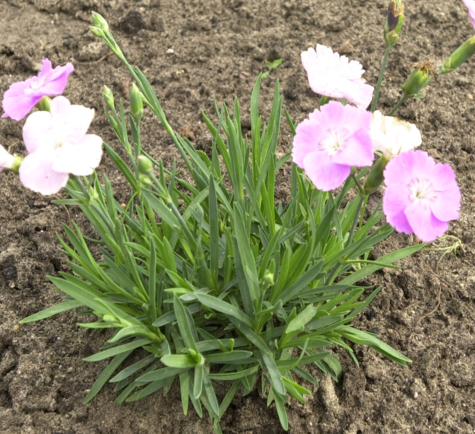 | 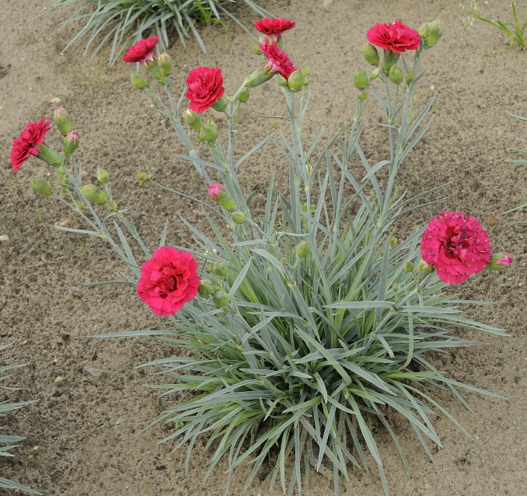 | 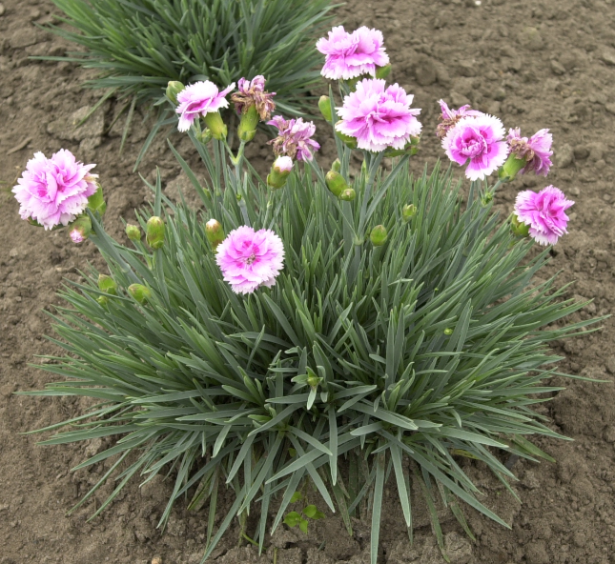
1 | 2 | 3
locker | mittel | dicht
Zu 4: Pflanze: Stellung der Blüten im Vergleich zum Laub

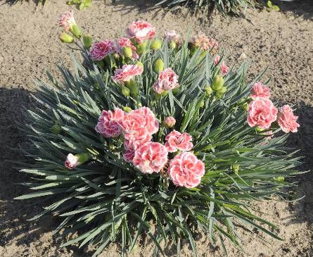 | 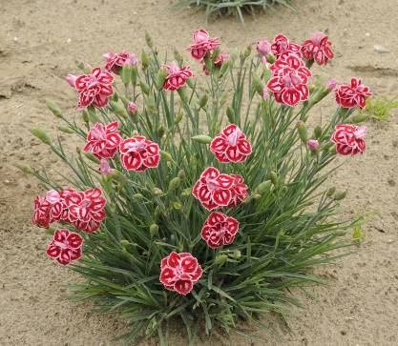 | 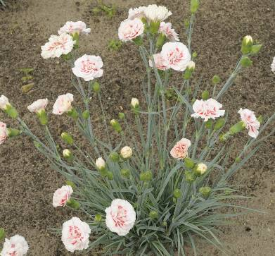
1 | 2 | 3
auf gleicher Höhe oder etwas oberhalb | mäßig oberhalb | weit oberhalb

Zu 5: Pflanze: Seitentriebe ohne Blütenknospen oder Blüten
Zu 8: Haupttrieb: Anzahl Internodien

Die Anzahl der Internodien sollte zwischen dem Außenkelch und dem untersten Nodium mit einem Seitentrieb mit Blütenknospen oder Blüten erfaßt werden.

Seitentrieb ohne Blütenknospen oder Blüten
1
2
3
4
5

Zu 6: Pflanze: Seitentriebe mit Blütenknospen oder Blüten zweiter Ordnung

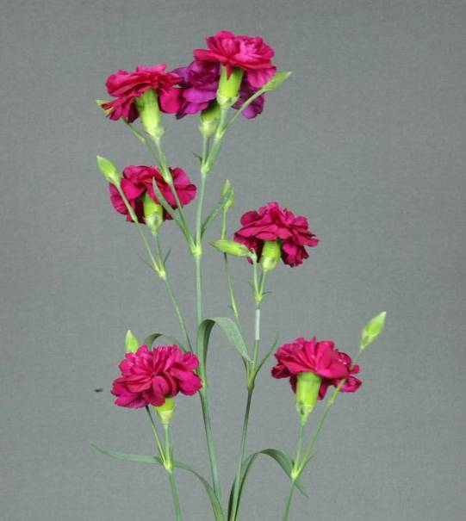
erster
Ordnung
zweiter Ordnung

Zu 7: Pflanze: Blütenbüschel an den Seitentrieben

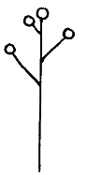 | 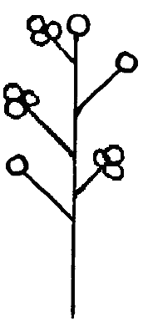 | 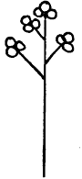
1 | 2 | 3
keine | an einigen Seitentrieben | an allen Seitentrieben

Zu 11: Haupttrieb: Form im Querschnitt

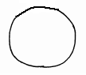 | 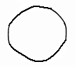 | 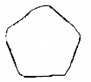
1 | 2 | 3
kreisförmig | leicht kantig | stark kantig

Zu 12: Haupttrieb: Hohlraum

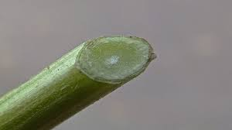 | 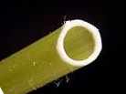
1 | 9
fehlend | vorhanden

Zu 13: Blatt: Form

 | ← breitester Teil →
 | unter der Mitte | in der Mitte | über der Mitte
breit (klein) Breite (Verhältnis Länge/Breite) schmal (groß) |  | 3  linear
breit (klein) Breite (Verhältnis Länge/Breite) schmal (groß) | 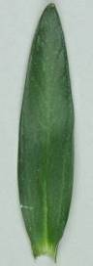  1  eiförmig | 2  elliptisch | 4  verkehrt eiförmig

Zu 16: Blatt: Biegung

1 | 2 | 3 | 4 | 5
fehlend oder sehr leicht zurückgebogen | leicht zurückgebogen | mäßig zurückgebogen | stark zurückgebogen | sehr stark zurückgebogen

Zu 17: Blatt: Querschnitt
 |  |  | 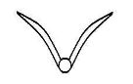
1 | 2 | 3 | 4
gerade oder sehr leicht konkav | leicht konkav | mäßig konkav | stark konkav

Zu 20: Blatt: Randwellung

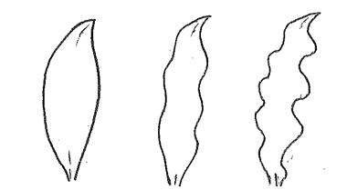
1 | 2 | 3
fehlend oder gering | mittel | stark

Zu 21: Blatt: dornartige Bewimperung des Randes

Zu erfassen durch leichtes Reiben mit dem Finger am Blattrand entlang.

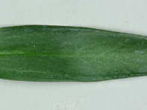 | 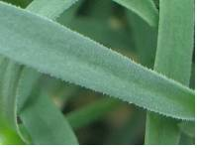
1 | 9
fehlend | vorhanden

Zu 22: Blütenstand: Form

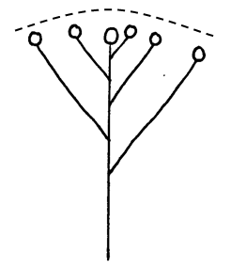 | 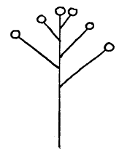 | 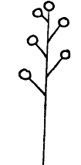
1 | 2 | 3
gerade oder leicht gewölbt | mäßig gewölbt | stark gewölbt

Zu 26: Knospe: Form

Zu erfassen direkt vor dem Farbezeigen.

 | ← breitester Teil →
 | unter der Mitte | in der Mitte | über der Mitte
breit (klein) Breite (Verhältnis Länge/Breite) schmal (groß) |  | 4  rechteckig
breit (klein) Breite (Verhältnis Länge/Breite) schmal (groß) | 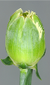  1  eiförmig | 3  elliptisch | 5  verkehrt eiförmig
breit (klein) Breite (Verhältnis Länge/Breite) schmal (groß) |  | 2  kreisförmig

Zu 27: Knospe: Hervortreten der Griffel

Zu erfassen direkt vor dem Farbezeigen.

1 | 9
fehlend | vorhanden

Zu 28: Außenkelch: Stellung der äußeren Lappen am Kelch

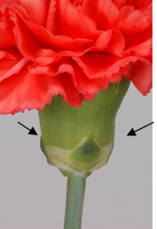 | 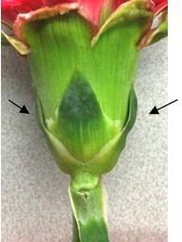 | 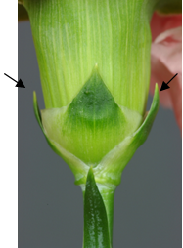
1 | 2 | 3
anliegend | anliegend und freistehend | freistehend

Zu 29: Außenkelch: Spitze der äußeren Lappen
Zu 31: Außenkelch: Spitze der inneren Lappen

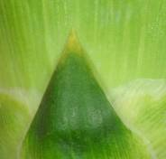 | 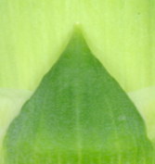 | 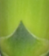
1 | 2 | 3
spitz | kurz  zugespitzt | mittel zugespitzt

Zu 30: Außenkelch: Länge der Spitze der äußeren Lappen
Zu 32: Außenkelch: Länge der Spitze der inneren Lappen

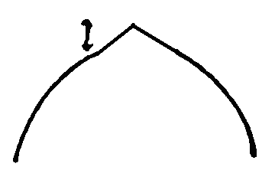 | 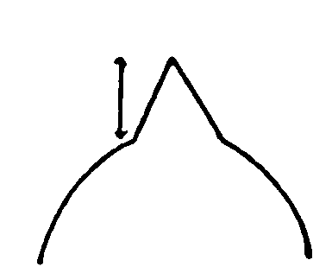 | 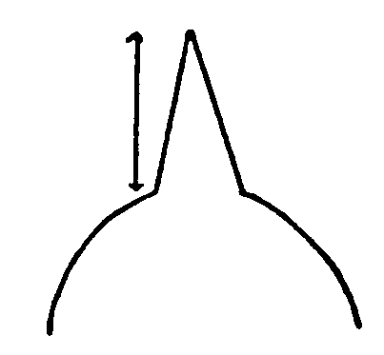 | 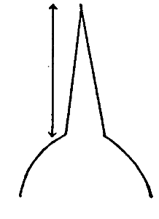
1 | 2 | 3 | 4
fehlend oder sehr kurz | kurz | mittel | lang

Zu 33: Kelch: Länge
Zu 34: Kelch: Breite
Kelch: Breite

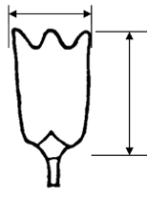
Kelch: Länge

Zu 35: Kelch: Form

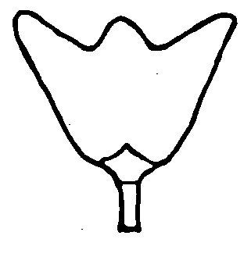 | 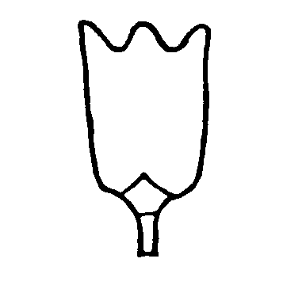 | 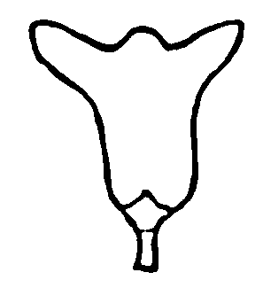
1 | 2 | 3
trichterförmig | zylindrisch | glockenförmig

Zu 36: Kelch: Längsachse der Lappen

Bei dieser Erfassung sollte die Spitze der Lappen ausgenommen werden.

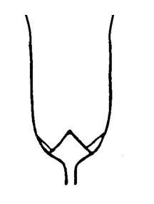 | 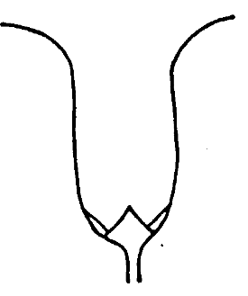 | 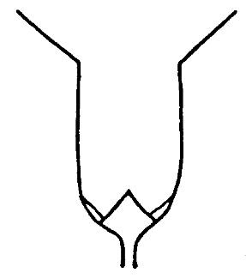 | 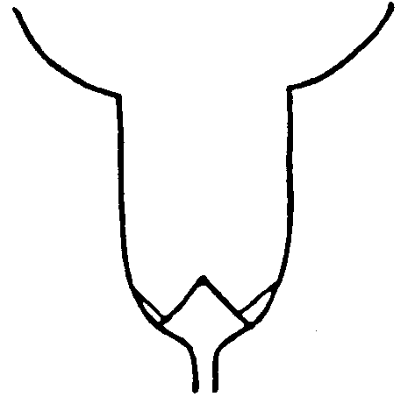
1 | 2 | 3 | 4
gerade | konkav | winklig | konvex

Zu 39: Kelch: Form der Spitze des Lappens

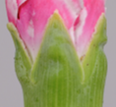 | 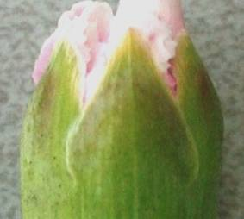 | 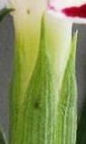
1 | 2 | 3
spitz | spitz bis zugespitzt | zugespitzt

Zu 41: Blüte: Typ

Gefüllte Blüten haben mehr als 5 Blütenblätter.

Zu 44: Krone: Höhe

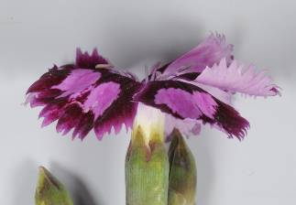 | 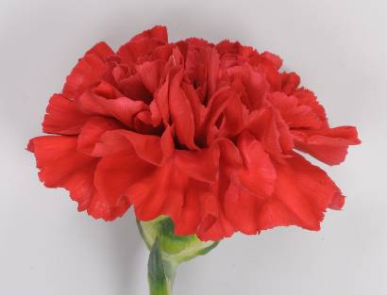

Zu 45: Krone: Profil des oberen Teils in Seitenansicht

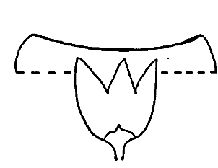 | 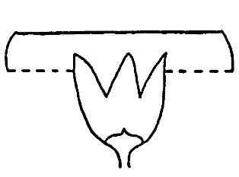 | 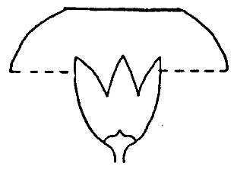 | 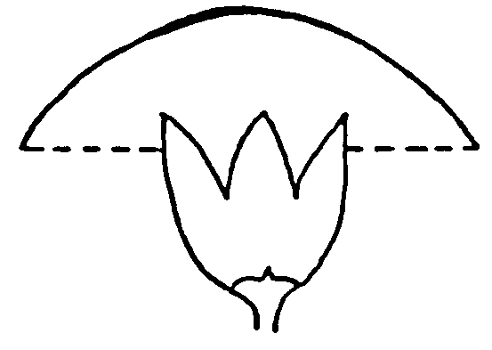
1 | 2 | 3 | 4
konkav | gerade | flach konvex | konvex

Zu 46: Krone: Profil des unteren Teils in Seitenansicht

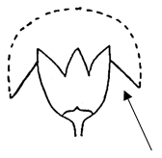 | 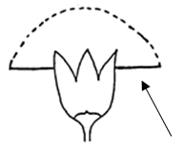 | 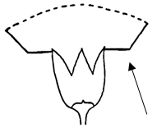 | 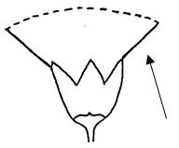
1 | 2 | 3 | 4
konkav | gerade | flach konvex | konvex

Zu 47: Blütenblatt: überwiegende Form

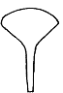 | 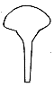 | 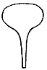 | 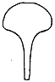 | 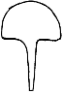 | 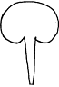 | 
Typ 1 | Typ 2 | Typ 3 | Typ 4 | Typ 5 | Typ 6 | Typ 7

Zu 48: Blütenblatt: Randwellung

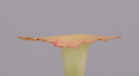 | 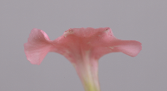 | 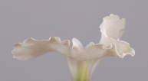
1 | 2 | 3
fehlend oder gering | mittel | stark

Zu 49: Blütenblatt: Anzahl Randeinschnitte

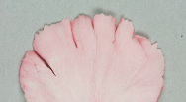 | 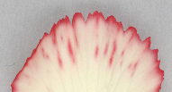 | 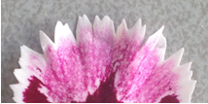
1 | 2 | 3
fehlend oder wenige | mittel | viele

Zu 50: Blütenblatt: Typ der Randeinschnitte

1 | gebuchtet
2 | gekerbt
3 | dornartig-gezähnt
4 | gezähnt
5 | gekerbt-gezähnt

Zu 51: Blütenblatt: Tiefe der Randeinschnitte

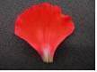 | 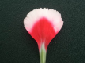 | 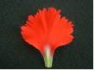 | 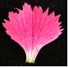 | 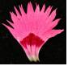
1 | 3 | 5 | 7 | 9
sehr flach | flach | mittel | tief | sehr tief

Zu 56: Blütenblatt: Breite des andersfarbigen Rands

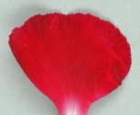 | 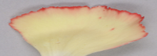 | 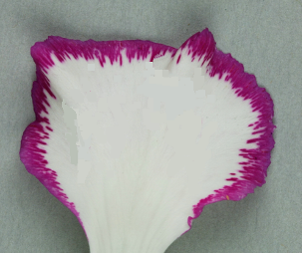
1 | 2 | 3 | 4
fehlend | schmal | mittel | breit

Zu 57: Blütenblatt: Anzahl Streifen

 | 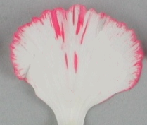 | 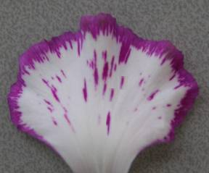 | 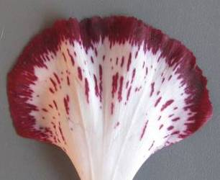
1 | 2 | 3 | 4
keine | wenige | mittel | viele

Zu 58: Blütenblatt: Anzahl Sprenkel

 | 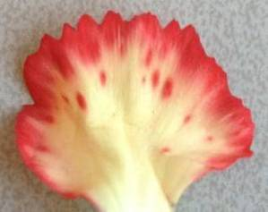 | 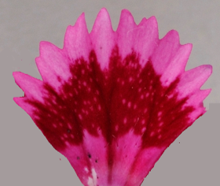 | 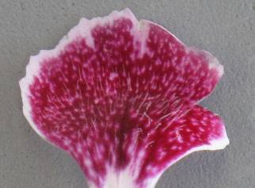
1 | 2 | 3 | 4
keine | wenige | mittel | viele

Zu 59: Blütenblatt: geflammter Bereich

 | 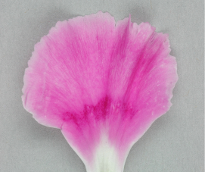 | 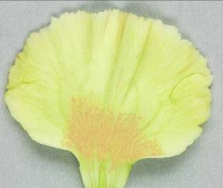
1 | 2 | 3 | 4
fehlend | klein | mittel | groß

Zu 60: Blütenblatt: Größe des Flecks

 | 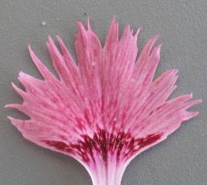 | 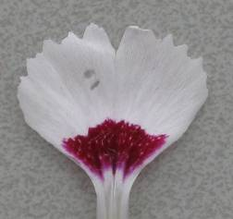 | 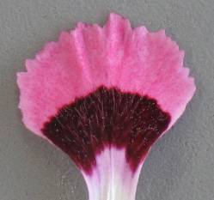
1 | 2 | 3 | 4
fehlend | klein | mittel | groß

Zu 61: Blütenblatt: Muster der Tertiärfarbe

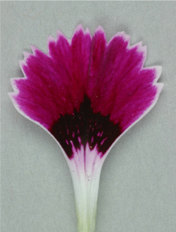 | 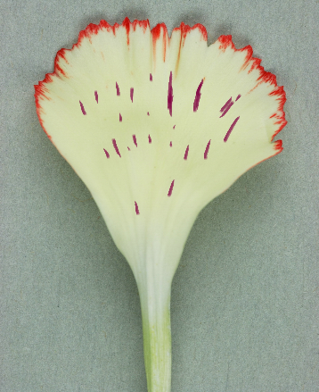 | 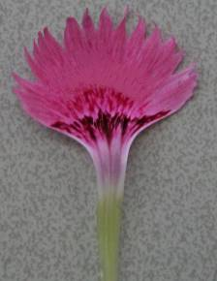 | 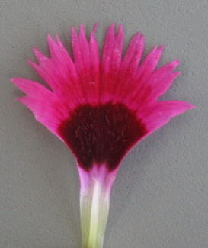 | 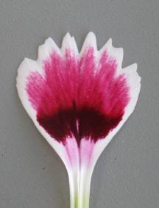
2 | 3 | 4 | 5 | 6
gerändert | gestreift | gesprenkelt | geflammt | gefleckt

Zu 63: Fruchtknoten: Form

 | ← breitester Teil →
 | unter der Mitte | in der Mitte | über der Mitte
breit (klein) Breite (Verhältnis Länge/Breite) schmal (groß) |  | 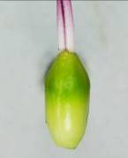  4  rechteckig
breit (klein) Breite (Verhältnis Länge/Breite) schmal (groß) | 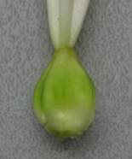  1  eiförmig | 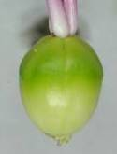  3  elliptisch | 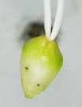  5  verkehrt eiförmig
breit (klein) Breite (Verhältnis Länge/Breite) schmal (groß) |  | 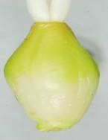  2  rautenförmig

Zu 64: Fruchtknoten: Farbe der Basis

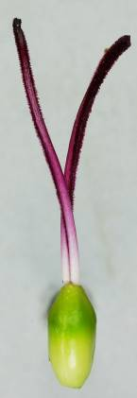
Basis

Zu 68: Griffel: Schulter

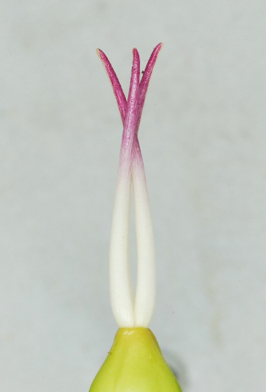 | 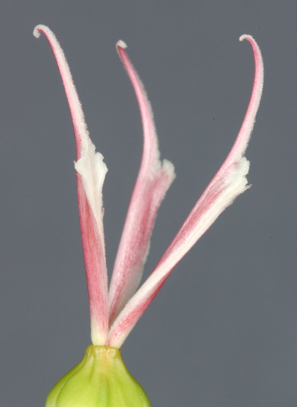  Schulter
1 | 9
fehlend | vorhanden

Zu 69: Narbe: Farbe

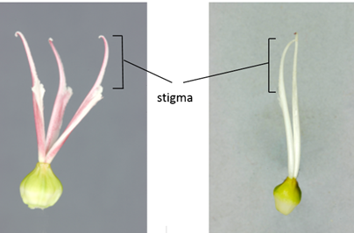
Narbe

8.3 Wuchstypen

Wie in Kapitel 3.3.2 erläutert, kann es notwendig sein, getrennte Anbauprüfungen für Schnittnelken, Gartennelken und Topfnelken durchzuführen, um eine zufriedenstellende Entwicklung der Sorten sicherzustellen. Die nachstehenden Informationen dienen dazu, Sorten der richtigen Gruppe zuzuordnen und geben Hinweise zu den Anbaubedingungen für die verschiedenen Sortengruppen.

Schnittnelken (C)

Im Allgemeinen haben Sorten, die zur Verwendung als Schnittblume gezüchtet wurden, folgende Eigenschaften:

- nicht sehr tolerant gegenüber niedrigen Temperaturen: in gemäßigten Zonen sind beheizte Gewächshäuser für eine gute Pflanzenentwicklung erforderlich;
- um die Sorten anzubauen, muss ein ausreichender Halt (z. B. durch horizontale Netze) gewährleistet sein.

einblütig (Co) und mehrblütig (Cs)
- Die Züchtung erfolgt in einem begrenzten Genpool. Im allgemeinen gehören solche Sorten zu D. caryophyllus;
- Bei Sorten, die einblütig angezogen werden, werden die seitlichen Blüten oder Seitentriebe (falls vorhanden) in einer frühen Phase entfernt, so dass nur die terminale Blüten bleibt;
- die meisten Sorten haben gefüllte Blüten.

Schirm (D. barbatus) (Cu)
- Alle Sorten gehören zu D. barbatus;
- haben rudimentäre oder vollständig entwickelte Blüten, die in Büscheln stehen;
- die meisten Sorten haben einfache Blüten.

Gartennelken (G)
Die Züchtung erfolgt in einem ziemlich großen Genpool, der in den meisten Fällen weit umfassender ist als der der anderen Typen und sich von deren Genpool unterscheidet. Die Sorten gehören hauptsächlich zu D. plumarius, D. x allwoodii und verwandten Arten. Im Allgemeinen haben Gartennelken folgende Eigenschaften:

- im allgemeinen tolerant gegenüber niedrigen Temperaturen;
- Pflanzen mit begrenzter Pflanzenhöhe;
- es kommen beide Blütentypen vor (einfach und gefüllt).

Topfnelken (P)
Die Züchtung erfolgt hauptsächlich in einem anderen Genpool, als bei Gartennelken. Im Allgemeinen gehören die Sorten zu D. caryophyllus und haben die folgenden Eigenschaften:

- nicht sehr tolerant gegenüber niedrigen Temperaturen: in gemäßigten Zonen sind beheizte Gewächshäuser für eine gute Pflanzenentwicklung erforderlich;
- es gibt nur solche Typen, die in Gewächshäusern oder unter sonstigen geschützten Bedingungen angebaut werden,
- Pflanzen mit begrenzter Pflanzenhöhe;
- haben fast immer gefüllte Blüten.

Literatur

Galbally, J., Galbally, E., 1997: Carnations and Pinks. Timber Press Inc., Portland, Oregon,
ISBN 0-88192-382-6

Technischer Fragebogen

TECHNISCHER FRAGEBOGEN |  |  |  | Seite {x} von {y} |  | Referenznummer:
 |  |  |  |  |  | Antragsdatum:
 |  |  |  |  |  | (nicht vom Anmelder auszufüllen)
TECHNISCHER FRAGEBOGEN
in Verbindung mit der Anmeldung zum Sortenschutz auszufüllen

1. Gegenstand des Technischen Fragebogens
1.1 Gattung |  |  | Dianthus L.
1.1.1 Botanischer Name |  |  | Nelke
1.1.2 Landesüblicher Name
1.2 Art
1.2.1 Botanischer Name
1.2.2 Landesüblicher Name
2. Anmelder
Name
Anschrift
Telefonnummer
Faxnummer
E-Mail-Adresse
Züchter (wenn vom Anmelder
verschieden)
3. Vorgeschlagene Sortenbezeichnung und Anmeldebezeichnung
Vorgeschlagene Sorten-
bezeichnung (falls vorhanden)
Anmeldebezeichnung
#4. Informationen über Züchtungsschema und Vermehrung der Sorte

4.1 Züchtungsschema

Sorte aus:

4.1.1 Kreuzung

a) kontrollierte Kreuzung [ ]
(Elternsorten angeben)

(…………………..…………………………) x (……………..…………..………………..…)
weiblicher Elternteil männlicher Elternteil

b) teilweise bekannte Kreuzung [ ]
(die bekannte(n) Elternsorte(n) angeben)

(…………………..……………………....…) x (……………..………………..…………..…)
weiblicher Elternteil männlicher Elternteil

c) unbekannte Kreuzung [ ]
4.1.2 Mutation [ ]
(Ausgangssorte angeben)

4.1.3 Entdeckung und Entwicklung [ ]
(angeben, wo und wann sie entdeckt und wie sie entwickelt wurde)

4.1.4 Sonstige [ ]
(Einzelheiten angeben)

4.2 Methode zur Vermehrung der Sorte:

4.2.1 Vegetative Vermehrung

a) Stecklinge [ ]

b) In-vitro-Vermehrung [ ]

c) Sonstige (Methode angeben) [ ]

4.2.2 Samen [ ]

4.2.3 Sonstige [ ]
(Einzelheiten angeben)

5. Anzugebende Merkmale der Sorte (die in Klammern angegebene Zahl verweist auf das entsprechende Merkmal in den Prüfungsrichtlinien; bitte die Note ankreuzen, die derjenigen der Sorte am nächsten kommt).

 | Merkmale |  |  |  |  |  | Beispielssorten |  |  |  | Note
5.1  (2) | Pflanze: Höhe (nur für Topf- und Gartennelken)
 | sehr niedrig |  |  |  |  |  |  |  |  |  | 1 [ ]
 | sehr niedrig bis niedrig |  |  |  |  |  |  |  |  |  | 2 [ ]
 | niedrig |  |  |  |  |  | Hiljoli (P), Shooting Star (G) |  |  |  | 3 [ ]
 | niedrig bis mittel |  |  |  |  |  |  |  |  |  | 4 [ ]
 | mittel |  |  |  |  |  | Houndspool Cheryl (G),  WP08 IAN04 (G) |  |  |  | 5 [ ]
 | mittel bis hoch |  |  |  |  |  |  |  |  |  | 6 [ ]
 | hoch |  |  |  |  |  | Devon Wizard (G) |  |  |  | 7 [ ]
 | hoch bis sehr hoch |  |  |  |  |  |  |  |  |  | 8 [ ]
 | sehr hoch |  |  |  |  |  |  |  |  |  | 9 [ ]
5.2  (4) | Pflanze: Stellung der Blüten im Vergleich zum Laub (nur für Topf- und Gartennelken)
 | auf gleicher Höhe oder etwas oberhalb |  |  |  |  |  | Coral Reef (G), Hiljoli (P) |  |  |  | 1 [ ]
 | mäßig oberhalb |  |  |  |  |  | Houndspool Cheryl (G),  Koviol (P) |  |  |  | 2 [ ]
 | weit oberhalb |  |  |  |  |  | Waterloo Sunset (G) |  |  |  | 3 [ ]
5.3  (23) | Blütenstand: Ausbildung der Blüten (nur für Schnittnelken des Schirmtyps (D. barbatus))
 | rudimentär |  |  |  |  |  | Punky Ball (Cu),  Temarisou (Cu) |  |  |  | 1 [ ]
 | vollständig entwickelt |  |  |  |  |  | Hilbreking (Cu) |  |  |  | 2 [ ]
5.4  (41) | Blüte: Typ
 | einfach |  |  |  |  |  | Calypso Star (G),  Hilbreking (Cu) |  |  |  | 1 [ ]
 | gefüllt |  |  |  |  |  | Sam’s Pride (Cs),  William Sim (Co) |  |  |  | 2 [ ]
5.5  (49) | Blütenblatt: Anzahl Randeinschnitte
 | fehlend oder wenige |  |  |  |  |  | Barmalyn (Cs), Koyevi (Co) |  |  |  | 1 [ ]
 | mittel |  |  |  |  |  | Barlitar (Co) |  |  |  | 2 [ ]
 | viele |  |  |  |  |  | Komari (Co), Martina (Cs), Wesroman (Cs) |  |  |  | 3 [ ]
 | Merkmale |  |  |  |  |  | Beispielssorten |  |  |  | Note
5.6 i  (54) | Blütenblatt: Hauptfarbe
 | RHS-Farbkarte (Nummer angeben)
5.6 ii  (54) | Blütenblatt: Hauptfarbe
 | weiß oder fast weiß |  |  |  |  |  |  |  |  |  | 1 [ ]
 | grün |  |  |  |  |  |  |  |  |  | 2 [ ]
 | gelb |  |  |  |  |  |  |  |  |  | 3 [ ]
 | orange |  |  |  |  |  |  |  |  |  | 4 [ ]
 | rosa |  |  |  |  |  |  |  |  |  | 5 [ ]
 | mittelrot |  |  |  |  |  |  |  |  |  | 6 [ ]
 | dunkelrot |  |  |  |  |  |  |  |  |  | 7 [ ]
 | violett-rot |  |  |  |  |  |  |  |  |  | 8 [ ]
 | purpurn |  |  |  |  |  |  |  |  |  | 9 [ ]
 | purpurrosa |  |  |  |  |  |  |  |  |  | 10 [ ]
 | purpurn-violett |  |  |  |  |  |  |  |  |  | 11 [ ]
 | violett |  |  |  |  |  |  |  |  |  | 12 [ ]
 | bräunlich |  |  |  |  |  |  |  |  |  | 13 [ ]
5.7 i  (55) | Blütenblatt: Sekundärfarbe
 | RHS-Farbkarte (Nummer angeben)
5.7 ii  (55) | Blütenblatt: Sekundärfarbe
 | keine |  |  |  |  |  |  |  |  |  | 1 [ ]
 | weiß oder fast weiß |  |  |  |  |  |  |  |  |  | 2 [ ]
 | grün |  |  |  |  |  |  |  |  |  | 3 [ ]
 | gelb |  |  |  |  |  |  |  |  |  | 4 [ ]
 | orange |  |  |  |  |  |  |  |  |  | 5 [ ]
 | rosa |  |  |  |  |  |  |  |  |  | 6 [ ]
 | mittelrot |  |  |  |  |  |  |  |  |  | 7 [ ]
 | dunkelrot |  |  |  |  |  |  |  |  |  | 8 [ ]
 | violett-rot |  |  |  |  |  |  |  |  |  | 9 [ ]
 | purpurn |  |  |  |  |  |  |  |  |  | 10 [ ]
 | purpurrosa |  |  |  |  |  |  |  |  |  | 11 [ ]
 | purpurn-violett |  |  |  |  |  |  |  |  |  | 12 [ ]
 | violett |  |  |  |  |  |  |  |  |  | 13 [ ]
 | bräunlich |  |  |  |  |  |  |  |  |  | 14 [ ]
 | Merkmale |  |  |  |  |  | Beispielssorten |  |  |  | Note
5.8 | Blütenblatt: Verteilung der Sekundärfarbe (falls vorhanden)
 | gerändert |  |  |  |  |  | Hilbreking (Cu), Komari (Co) |  |  |  | 1 [ ]
 | gestreift |  |  |  |  |  | Komonte (Co) |  |  |  | 2 [ ]
 | gesprenkelt |  |  |  |  |  | Barlitar (Co), CFPC Aztec (P) |  |  |  | 3 [ ]
 | geflammt |  |  |  |  |  | Antigua (Co), Hilnotre (Co) |  |  |  | 4 [ ]
 | gefleckt |  |  |  |  |  | Hilmetal (P) |  |  |  | 5 [ ]
6. Ähnliche Sorten und Unterschiede zu diesen Sorten

Bitte nachstehende Tabelle und den Kasten für die Angaben darüber benutzen, wie sich Ihre Kandidatensorte von der Sorte (oder den Sorten) unterscheidet, die nach Ihrem besten Wissen am ähnlichsten ist (sind). Diese Angaben können der Prüfungsbehörde behilflich sein, die Unterscheidbarkeitsprüfung effizienter durchzuführen.

Bezeichnung(en) der Ihrer Kandidatensorte ähnlichen Sorte(n) |  | Merkmal(e), in dem (denen) Ihre Kandidatensorte von der (den) ähnlichen Sorte(n) verschieden ist |  |  | Beschreiben Sie die Ausprägung des (der) Merkmals(e) der ähnlichen Sorte(n) |  |  | Beschreiben Sie die Ausprägung des (der) Merkmals(e) Ihrer Kandidatensorte
Beispiel |  | Blüte: Farbe |  |  | orange |  |  | orange-rot
Bemerkungen:

#7. Zusätzliche Informationen zur Erleichterung der Prüfung der Sorte

7.1 Gibt es außer den in den Abschnitten 5 und 6 gemachten Angaben zusätzliche Merkmale zur Erleichterung der Unterscheidung der Sorte?

Ja [ ] Nein [ ]

(Wenn ja, Einzelheiten angeben)

7.2 Gibt es besondere Bedingungen für den Anbau der Sorte oder die Durchführung der Prüfung?

Ja [ ] Nein [ ]

(Wenn ja, Einzelheiten angeben)

7.3 Hauptsächliche Verwendung

a) Schnittblume
- einblütig [ ]
- mehrblütig [ ]
- Schirm (D. barbatus) [ ]
b) Gartenpflanze [ ]
c) Topfpflanze [ ]
d) sonstige [ ]
(bitte Einzelheiten angeben)

7.4 Ein repräsentatives Farbfoto der Sorte, das das (die) maßgebende(n) Unterscheidungsmerkmal(e) der Sorte zeigt, sollte dem Technischen Fragebogen, beigelegt werden. Das Foto soll eine bildliche Darstellung der Kandidatensorte liefern, durch die die im Technischen Fragebogen erteilten Informationen ergänzt werden.

Die wichtigsten bei einer Fotoaufnahme der Kandidatensorte zu berücksichtigenden Punkte sind:

- Angabe von Datum und geographischem Ort
- Korrekte Kennzeichnung (Anmeldebezeichnung)
- Hochwertiger Fotodruck (mindestens 10 cm x 15 cm) und/oder Version in elektronischem Format mit hinreichender Auflösung (mindestens 960 x 1280 Pixel)

Weitere Anleitung zur Einreichung von Fotoaufnahmen mit dem technischen Fragebogen ist in Dokument TGP/7, „Erstellung von Prüfungsrichtlinien“, Erläuterung (GN) 35 (http://www.upov.int/tgp/de/) gegeben.

[Der angegebenen Link kann von Verbandsmitgliedern gelöscht werden, wann sie ihren eigenen Prüfungsrichtlinien erarbeiten.]
8. Genehmigung zur Freisetzung

a) Ist es erforderlich, eine vorherige Genehmigung zur Freisetzung der Sorte gemäß der Gesetzgebung für Umwelt, Gesundheits- und Tierschutz zu erhalten?

Ja [ ] Nein [ ]

b) Wurde eine solche Genehmigung erhalten?

Ja [ ] Nein [ ]

Sofern die Frage mit „ja“ beantwortet wurde, bitte eine Kopie der Genehmigung beifügen.

9. Informationen über das zu prüfende oder für die Prüfung einzureichende Vermehrungsmaterial

9.1 Die Ausprägung eines Merkmals oder mehrerer Merkmale einer Sorte kann durch Faktoren wie Schadorganismen, chemische Behandlung (z. B. Wachstumshemmer oder Pestizide), Wirkungen einer Gewebekultur, verschiedene Unterlagen, Edelreiser, die verschiedenen Wachstumsstadien eines Baumes entnommen wurden, usw., beeinflußt werden.

9.2 Das Vermehrungsmaterial darf keiner Behandlung unterzogen worden sein, die die Ausprägung der Merkmale der Sorte beeinflussen würde, es sei denn, daß die zuständigen Behörden eine solche Behandlung gestatten oder vorschreiben. Wenn das Vermehrungsmaterial behandelt worden ist, müssen die Einzelheiten der Behandlung angegeben werden. Zu diesem Zweck geben Sie bitte nach bestem Wissen an, ob das zu prüfende Vermehrungsmaterial folgendem ausgesetzt war:

a) Mikroorganismen (z. B. Viren, Bakterien, Phytoplasma) Ja [ ] Nein [ ]

b) Chemischer Behandlung (z. B. Wachstumshemmer, Pestizide) Ja [ ] Nein [ ]

c) Gewebekultur Ja [ ] Nein [ ]

d) Sonstigen Faktoren Ja [ ] Nein [ ]

Wenn „Ja“, bitte Einzelheiten angeben.

10. Ich erkläre hiermit, daß die Auskünfte in diesem Formblatt nach meinem besten Wissen korrekt sind:

Anmeldername

Unterschrift Datum

[Ende des Dokuments]

* Diese Namen waren zum Zeitpunkt der Einführung dieser Prüfungsrichtlinien richtig, können jedoch revidiert oder aktualisiert werden. [Den Lesern wird empfohlen, für neueste Auskünfte den UPOV-Code zu konsultieren, der auf der UPOV-Website zu finden ist (www.upov.int).]
# Die Behörden könnten es zulassen, daß bestimmte dieser Auskünfte in einem vertraulichen Abschnitt des Technischen Fragebogens erteilt werden.
# Die Behörden könnten es zulassen, daß bestimmte dieser Auskünfte in einem vertraulichen Abschnitt des Technischen Fragebogens erteilt werden.

